Resolución del Pleno del Instituto de Transparencia, Acceso a la Información Pública y Protección de Datos Personales del Estado de México y Municipios, con domicilio en Metepec, Estado de México, a tres de abril de dos mil veinticuatro.

**VISTO** el expediente formado con motivo del recurso de revisión **03774/INFOEM/IP/RR/2023**, interpuesto por **un particular que no proporcionó su nombre**, en lo sucesivo la parte **RECURRENTE,** en contra de la respuesta a su solicitud por parte del **Ayuntamiento de Capulhuac,** en lo sucesivo el **SUJETO OBLIGADO,** se procede a dictar la presente resolución con base en los siguientes:

**I. A N T E C E D E N T E S**

**1. Solicitud de acceso a la información.** Con fecha **cinco de junio de dos mil veintitrés,** la parte **RECURRENTE** presentó, través del Sistema de Acceso a la Información Mexiquense, en lo subsecuente el **SAIMEX,** ante el **SUJETO OBLIGADO**, la solicitud de acceso a la información pública, a la que se le asignó el número **00118/CAPULHUA/IP/2023,** mediante la cual requirió la información siguiente:

*“1.-Versión pública de las licencias de construcción otorgadas desde el día 01 de enero de 2019 a la fecha de contestación por el sujeto obligado de la presente solicitud, incluyendo sus prórrogas. 2.- Versión pública de las actas administrativas levantadas por el área administrativa de desarrollo urbano desde el día 01 de enero de 2019 hasta le fecha en que se otorgue la respuesta a esta solicitud. 3.- Versión pública de las resoluciones administrativas dictadas con motivo de las actas administrativas señaladas en el inciso anterior. 4.- Versión pública de las actas levantadas con motivo de la ejecución y cumplimiento de las resoluciones señaladas en el inciso anterior. 5.- COPIA de la relación de expedientes entregados al actual titular de la Dirección de Desarrollo Urbano y Obras Públicas mediante acta de entrega-recepción en el mes de enero de 2022 y que se imprimó en el apartado correspondiente.NOTA: La información solicitada deriva del incumplimiento del sujeto obligado a mantener la información correspondiente en el portal de transparencia relacionada con el 92 XXXII y XL de la ley de transparencia del estado de México, por lo que deberá proporcionar el domicilio sobre el cual se otorga la licencia de construcción o el acta administrativa, pues es un dato público que no puede ser reservado o calificado de confidencial.” (Sic)*

**Modalidad de Entrega:** A través de SAIMEX.

**2. Respuesta.** Con fecha **diecinueve de junio de dos mil veintitrés**, el **SUJETO OBLIGADO** envió su respuesta a la solicitud de acceso a la información a través de SAIMEX, sustancialmente en los términos siguientes:

*“…se anexa información...” (Sic)*

El **SUJETO OBLIGADO** adjuntó el siguiente archivo electrónico:

“[00118.pdf](https://saimex.org.mx/saimex/solicitud/downloadAttach/1815209.page)”, el cual contiene el oficio número MCAP/DDUYOP/OP-618/2023, por medio del cual el Director de Desarrollo Urbano y Obras Públicas del Ayuntamiento de Capulhuac, informó de cada uno de los requerimiento de la parte **RECURRENTE,** lo siguiente:

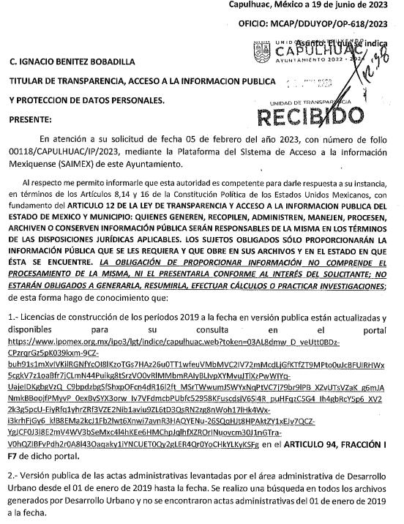

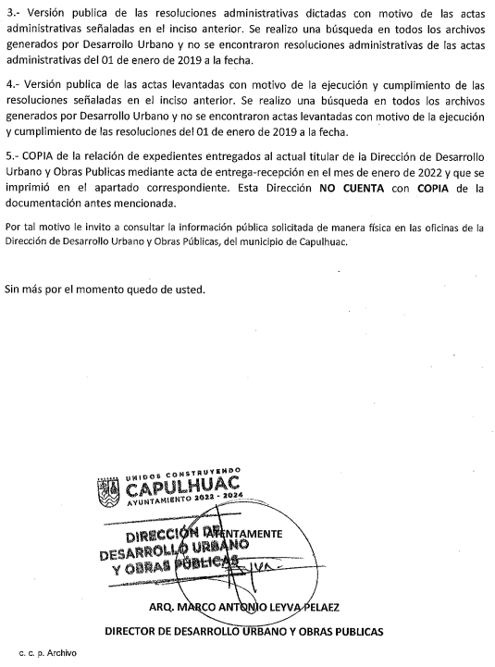

Además contiene el oficio de la Unidad de Transparencia del **SUJETO OBLIGADO**, por medio del cual le requirió la información solicitada a la Dirección de Desarrollo Urbano y Obras Públicas, acompañado del acuse de la solicitud de información pública número 00118/CAPULHUA/IP/2023.

**3. Interposición del recurso de revisión.** Inconforme con los términos de la respuesta emitida por parte del **SUJETO OBLIGADO**, el **veintiocho de junio del año dos mil veintitrés,** la parte **RECURRENTE** interpuso el recurso de revisión a través de **SAIMEX,** en donde se manifestó de la siguiente manera:

**Acto impugnado:**

*“No me entregaron por este medio la información que se pidio” (Sic)*

**Y Razones o motivos de inconformidad**:

*“No me entregaron ningun documento de los que se pidieron y quieren que vaya a su oficina a verlos y primero me dicen que no los tienen” (Sic)*

**4. Turno.** De conformidad con el artículo 185 fracción I de la Ley de Transparencia y Acceso a la Información Pública del Estado de México y Municipios vigente, el presente recurso de revisión se turnó por el sistema electrónico del Instituto de Transparencia, Acceso a la Información Pública y Protección de Datos Personales del Estado de México y Municipios, a la Comisionada **Guadalupe Ramírez Peña,** a efecto de que analizara sobre su admisión o su desechamiento.

**5. Admisión del Recurso de revisión.** Con fecha **tres de julio de dos mil veintitrés,** este Instituto de Transparencia, Acceso a la Información Pública y Protección de Datos Personales del Estado de México y Municipios, admitió a trámite el recurso de revisión que ahora se resuelve, dando un plazo máximo de siete días hábiles para que las partes manifestaran lo que a su derecho resultara conveniente, ofrecieran pruebas, formularan alegatos y el **SUJETO OBLIGADO** presentara su informe justificado.

**6. Manifestaciones**. De las constancias que integran el expediente en que se actúa se advierte que en fecha seis de julio de dos mil veintitrés**,** el **SUJETO OBLIGADO** remitió, a través del SAIMEX, el siguiente archivo electrónico:

“[00118.pdf](https://saimex.org.mx/saimex/solicitud/downloadAttach/1833899.page)”, por duplicado, el cual contiene los mismos documentos entregados en respuesta, descritos en el antecedente número dos de la presente resolución.

Documentos que, una vez analizados en fecha once de marzo del año en curso, se hizo del conocimiento de la parte **RECURRENTE** a efecto de que manifestara lo que a su derecho estimara conveniente, sin embargo, fue omisa en ejercer dicha prerrogativa en el plazo establecido para tal efecto.

**7. Requerimiento adicional.** El veintidós de enero de dos mil veinticuatro, se envió por correo electrónico un requerimiento de información adicional al **SUJETO OBLIGADO**, el cual consistió en lo siguiente:

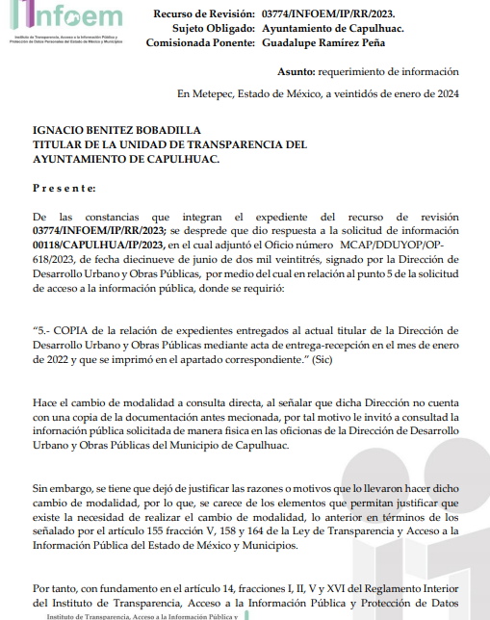

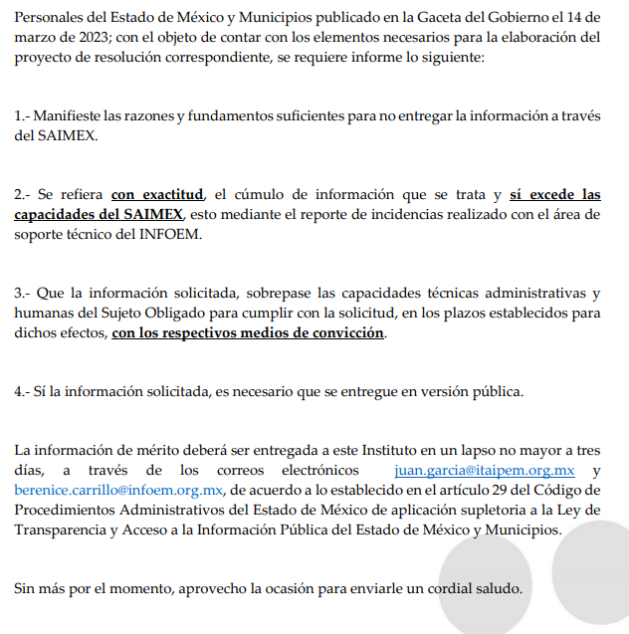

**8. Atención al requerimiento adicional. E**l **SUJETO OBLIGADO**, en fecha veintinueve de enero del año en curso mediante correo electrónico desahogó el requerimiento adicional, adjuntando para tal efecto los siguientes archivos electrónicos:

“oficio3774”, por medio del cual la Unidad de Transparencia turnó el requerimiento adicional al Director de Obras Pública y Desarrollo Urbano del Ayuntamiento de Capulhuac, para que en el término de 24 hora remitiera lo solicitado; adjuntando, para tal efecto el requerimiento adicional mencionado y el documento descrito en el antecedente dos de la presente resolución.

“03774.pdf”, el cual contiene el desahogo del requerimiento adicional realizado por el Director de Obras Pública y Desarrollo Urbano del Ayuntamiento de Capulhuac; a través del cual envió la información solicitada en versión pública con un total de 43 fojas que comprenden las dos actas levantadas en el acta entrega-recepción 2022, correspondiente al área de Desarrollo Urbano y Obras Públicas.

Documentos que, una vez analizados en fecha once de marzo del año en curso, se hizo del conocimiento de la parte **RECURRENTE** a través del expediente electrónico del Recurso de Revisión 03774/INFOEM/IP/RR/2023 en el Sistema de Acceso a la Información Mexiquense en específico en el apartado de Manifestaciones, a efecto de que manifestara lo que a su derecho estimara conveniente, con excepción del archivo denomina “03774.pdf” por dejar a la vista datos personales como nombre de testigos, RFC, CURP, firma, teléfono particular y huella de credencial de elector; sin embargo, fue omiso en ejercer dicha prerrogativa en el plazo establecido para tal efecto.

**9. Ampliación del plazo.** En fecha doce de marzo del año dos mil veinticuatro, con fundamento en el artículo 181, párrafo tercero de la Ley de Transparencia y Acceso a la Información Pública del Estado de México y Municipios, se acordó la ampliación del plazo para su resolución.

Este organismo garante no pasa por alto justificar, que el plazo para emitir la resolución en el presente asunto encuentra justificación en el alto número de recursos de revisión recibidos, circunstancia atípica que ha rebasado las capacidades técnicas y humanas del personal encargado de la proyección de las resoluciones a dichos medios de impugnación.

Por ello, es menester precisar que, si bien se ha excedido el plazo para resolver el presente medio de impugnación, de conformidad con la ley de la materia, el plazo para emitir la resolución se encuentra justificado en los elementos para medir la razonabilidad de asuntos conforme a los parámetros establecidos por diversos órganos jurisdiccionales federales, aplicables también en procedimientos análogos, como el que nos ocupa.

Así, en términos de lo que establecen los artículos 8.1 y 25 de la Convención Americana sobre Derechos Humanos, los recursos deben ser sencillos y resolverse en el menor tiempo posible, tomando en consideración la dilación total del procedimiento; esto es, en un plazo razonable.

En ese sentido, el legislador fijó los términos procesales en las leyes, de manera general, sin que pudiera prever la variada gama de casos que son resueltos por los órganos jurisdiccionales o cuasi jurisdiccionales, tanto por la complejidad de los hechos, como por el número de casos que conocen.

Por ello, excepcionalmente, si un asunto es resuelto con posterioridad a los plazos señalados por la norma debe analizarse la razonabilidad del tiempo necesario para su resolución, atentos a los siguientes criterios:

1. Complejidad del Asunto: La complejidad de la prueba, la pluralidad de sujetos procesales, el tiempo transcurrido, las características y contexto del recurso.
2. Actividad Procesal del interesado. Acciones u omisiones del interesado.
3. Conducta de la Autoridad: Las Acciones u omisiones realizadas en el procedimiento. Así como si la autoridad actuó con la debida diligencia.

d) La afectación generada en la situación jurídica de la persona involucrada en el proceso: Violación a sus derechos humanos.

De modo que, cuando se trate de un asunto excepcional, por alguna o todas las características mencionadas; o bien, cuando el ingreso de asuntos al órgano jurisdiccional o cuasi jurisdiccional respectivo supere notoriamente al que podría considerarse normal, debe concluirse que es una excluyente de responsabilidad en relación con la actuación del funcionario, como ha acontecido en el caso que nos ocupa.

Argumento que encuentra sustento en la jurisprudencia P./J. 32/92 emitida por el Pleno de la Suprema Corte de Justicia de la Nación de rubro *“TÉRMINOS PROCESALES. PARA DETERMINAR SI UN FUNCIONARIO JUDICIAL ACTUÓ INDEBIDAMENTE POR NO RESPETARLOS SE DEBE ATENDER AL PRESUPUESTO QUE CONSIDERÓ EL LEGISLADOR AL FIJARLOS Y LAS CARACTERÍSTICAS DEL CASO.”*, visible en la Gaceta del Seminario Judicial de la Federación con el registro digital 205635.

Razones por las cuales cabe concluir que, la resolución al recurso de revisión se solventa hasta esta fecha, debido a que existe una excesiva carga de trabajo en desproporción a la capacidad de los recursos materiales y humanos con que cuenta este Instituto para atender la enorme demanda de usuarios que acuden para que se les garantice su Derecho de acceso a la información Pública y Protección de Datos Personales, aunado a la complejidad de los hechos a los que se refieren, así como al volumen del expediente, la extensión de los escritos y pruebas aportadas y desahogadas por las partes; lo que impide la tramitación de los recursos dentro de los términos legales previamente establecidos por la Ley, por tratarse de causas de fuerza mayor.

Al respecto, también son de considerar los criterios sostenidos por el Cuarto Tribunal Colegiado en Materia Administrativa del Primer Circuito, cuyos rubros y datos de identificación son los siguientes:

*“PLAZO RAZONABLE PARA RESOLVER. DIMENSIÓN Y EFECTOS DE ESTE CONCEPTO CUANDO SE ADUCE EXCESIVA CARGA DE TRABAJO.”* consultable en el Seminario Judicial de la Federación y su gaceta, con el registro digital 2002351.

*“PLAZO RAZONABLE PARA RESOLVER. CONCEPTO Y ELEMENTOS QUE LO INTEGRAN A LA LUZ DEL DERECHO INTERNACIONAL DE LOS DERECHOS HUMANOS.”*, visible en el Seminario Judicial de la Federación y su gaceta, con el registro digital 2002350.

Por ello, este organismo garante comprometido con la tutela de los derechos humanos confiados, señala que este exceso de plazo legal para resolver el presente asunto, resulta de carácter excepcional.

**10. Cierre de instrucción.** Una vez transcurrido el periodo otorgado a las partes para realizar sus manifestaciones y no habiendo documentos que integrar al expediente, con fecha **quince de marzo de dos mil cuatro,** la Comisionada Ponente determinó el cierre de instrucción en términos de la fracción VI del artículo 185 de la Ley de Transparencia y Acceso a la Información Pública del Estado de México y Municipios.

En razón de que fue debidamente sustanciado el expediente electrónico y no existe diligencia pendiente de desahogo, se emite la Resolución que conforme a Derecho proceda, de acuerdo con los siguientes:

**II. C O N S I D E R A N D O S**

**Primero. Competencia.** El Instituto de Transparencia, Acceso a la Información Pública y Protección de Datos Personales del Estado de México y Municipios, es competente para conocer y resolver el presente recurso de revisión interpuesto por la parte recurrente, conforme a lo dispuesto en los artículos 6, apartado A de la Constitución Política de los Estados Unidos Mexicanos; 5 párrafos trigésimo segundo, trigésimo tercero y trigésimo cuarto fracciones IV y V de la Constitución Política del Estado Libre y Soberano de México; 2, fracción II; 29, 36 fracciones I y II; 176, 178, 181, 185, fracción I, 186 y 188 de la Ley Transparencia y Acceso a la Información Pública del Estado de México y Municipios; 9, fracciones I y XXIII y 11 del Reglamento Interior del Instituto de Transparencia, Acceso a la Información Pública y Protección de Datos Personales del Estado de México y Municipios.

**Segundo. Oportunidad y Procedibilidad del Recurso de Revisión.** Previo al estudio del fondo del asunto, se procede a analizar los requisitos de oportunidad y procedibilidad que debe reunir el recurso de revisión interpuesto, previstos en los artículos 178 y 180 de la Ley de Transparencia y Acceso a la Información Pública del Estado de México y Municipios.

Al respecto la Ley de Transparencia y Acceso a la Información Pública del Estado de México y Municipios, establece lo siguiente:

***“Artículo 178.*** *El solicitante podrá interponer, por sí mismo o a través de su representante, de manera directa o por medios electrónicos, recurso de revisión ante el Instituto o ante la Unidad de Transparencia que haya conocido de la solicitud dentro de los quince días hábiles, siguientes a la fecha de la notificación de la respuesta.*

Del precepto legal transcrito, se desprende que cuando los solicitantes de información en el ejercicio del derecho de acceso a la información no se encuentren satisfechos con la información entregada por los sujetos obligados, podrán interponer recurso de revisión de manera directa o por medios electrónicos dentro de los quince días hábiles siguientes a la fecha de notificación de la respuesta, y, toda vez que el **SUJETO OBLIGADO** remitió la respuesta a la solicitud de información el día **diecinueve de junio de dos mil veintitrés,** mientras que el recurso de revisión interpuesto por la parte **RECURRENTE**, se tuvo por presentado el día **veintiocho de junio del año dos mil veintitrés**; esto es, al séptimo día hábil siguiente en que tuvo conocimiento de la respuesta.

Al mismo tiempo, por cuanto hace a la procedibilidad del recurso de revisión, es de suma importancia señalar que la parte **RECURRENTE** no señaló nombre con el cual desee ser identificado, no obstante el, no proporcionar nombre no es motivo para archivar la solicitud de acceso a la información pública como concluida, conforme a lo previsto en el artículo 155, penúltimo párrafo de la Ley de Transparencia y Acceso a la Información Pública del Estado de México y Municipios que establece lo siguiente:

*"****Las solicitudes anónimas****, con nombre incompleto o seudónimo* ***serán procedentes para su trámite por parte del sujeto obligado ante quien se presente****. No podrá requerirse información adicional con motivo del nombre proporcionado por el solicitante."(Sic)*

Asimismo, resulta procedente la interposición del recurso de revisión al rubro anotado, toda vez que se actualiza las hipótesis previstas en el artículo 179, fracción I y VIII de la ley de la materia, que a la letra dice:

*“****Artículo 179.*** *El recurso de revisión es un medio de protección que la Ley otorga a los particulares, para hacer valer su derecho de acceso a la información pública, y procederá en contra de las siguientes causas:*

*I. La negativa a la información solicitada;*

*…*

*VIII. La notificación, entrega o puesta a disposición de información en una modalidad o formato distinto al solicitado…” (Sic)*

**Tercero. Materia de Revisión**: De las constancias que integran el expediente electrónico se advierte que el tema sobre el que este Instituto se pronunciará será: **verificar si la respuesta como el desahogo del requerimiento adicional otorgados por el SUJETO OBLIGADO son adecuados y suficientes para satisfacer el derecho de acceso a la información pública** del **RECURRENTE**, o en su defecto, en caso de ser procedente, ordenar la entrega de información.

**Cuarto. Estudio de fondo del asunto.** Es conveniente analizar si la respuesta del **SUJETO OBLIGADO** cumple con los requisitos y procedimientos del derecho de acceso a la información pública, en atención a que en la Ley de Transparencia y Acceso a la Información Pública del Estado de México y Municipios en su artículo 4, que dice que toda la información generada, obtenida, adquirida, transformada, administrada o en posesión de los sujetos obligados es pública y accesible de manera permanente a cualquier persona, privilegiando el principio de máxima publicidad, como así lo establece dicha determinación, que a continuación se transcribe para un mejor entendimiento:

*“****Artículo 4****. El derecho humano de acceso a la información pública es la prerrogativa de las personas para buscar, difundir, investigar, recabar, recibir y solicitar información pública, sin necesidad de acreditar personalidad ni interés jurídico.*

***Toda la información generada, obtenida, adquirida, transformada, administrada o en posesión de los sujetos obligados es pública y accesible de manera permanente a cualquier persona****, en los términos y condiciones que se establezcan en los tratados internacionales de los que el Estado mexicano sea parte, en la Ley General, la presente Ley y demás disposiciones de la materia, privilegiando el principio de máxima publicidad de la información. Solo podrá ser clasificada excepcionalmente Ley de Transparencia y Acceso a la Información Pública del Estado de México y Municipios 29 como reservada temporalmente por razones de interés público, en los términos de las causas legítimas y estrictamente necesarias previstas por esta Ley.*

***Los sujetos obligados deben poner en práctica, políticas y programas de acceso a la información que se apeguen a criterios de publicidad, veracidad, oportunidad, precisión y suficiencia en beneficio de los solicitantes****.”(Sic)*

Esto es, que los Sujetos Obligados tiene la obligación o deber de atender las solicitudes de acceso a la información pública que se les hagan de su conocimiento y proporcionar la información pública que obren en su poder conforme el estado que se encuentra y no hacer un procesamiento de la misma, ni presentarla conforme al interés del solicitante; como así lo establece el artículo 12 de la Ley de Transparencia y Acceso a la Información Pública del Estado de México y Municipios, que a la letra dice:

***“Artículo 12.-*** *Quienes generen, recopilen, administren, manejen, procesen, archiven o conserven información pública serán responsables de la misma en los términos de las disposiciones jurídicas aplicables.*

***Los sujetos obligados sólo proporcionarán la información pública que se les requiera y que obre en sus archivos y en el estado en que ésta se encuentre****.* ***La obligación de proporcionar información no comprende el procesamiento de la misma, ni el presentarla conforme al interés del solicitante; no estarán obligados a generarla, resumirla, efectuar cálculos o practicar investigaciones.” (Sic)***

Es decir, que todo Sujeto Obligado que genere, recopile, administre, procese, archive, posea o conserven, son responsables de la misma teniendo a su vez la obligación de proporcionar la información que se les requiera sin necesidad de resumirla, efectuar procedimientos para obtenerla, calcular y practicar investigaciones; en otras palabras, que los Sujetos Obligados sólo se concretarán a proporcionar la información solicitada que tengan en su poder en el estado que se encuentran, sin necesidad de concretarse al interés o términos específicos del solicitante.

Sirve de apoyo a lo anterior, el criterio 03-17, expuesto por el Instituto Nacional de Transparencia, Acceso a la Información y Protección de Datos Personales, que dice:

*“****No existe obligación de elaborar documentos ad hoc para atender las solicitudes de acceso a la información.*** *Los artículos 129 de la Ley General de Transparencia y Acceso a la Información Pública y 130, párrafo cuarto, de la Ley Federal de Transparencia y Acceso a la Información Pública, señalan que los sujetos obligados deberán otorgar acceso a los documentos que se encuentren en sus archivos o que estén obligados a documentar, de acuerdo con sus facultades, competencias o funciones, conforme a las características físicas de la información o del lugar donde se encuentre. Por lo anterior, los sujetos obligados deben garantizar el derecho de acceso a la información del particular, proporcionando la información con la que cuentan en el formato en que la misma obre en sus archivos; sin necesidad de elaborar documentos ad hoc para atender las solicitudes de información.*

*Resoluciones:*

*∙ RRA 0050/16. Instituto Nacional para la Evaluación de la Educación. 13 julio de 2016. Por unanimidad. Comisionado Ponente: Francisco Javier Acuña Llamas.*

*∙ RRA 0310/16. Instituto Nacional de Transparencia, Acceso a la Información y Protección de Datos Personales. 10 de agosto de 2016. Por unanimidad. Comisionada Ponente. Areli Cano Guadiana.*

*∙ RRA 1889/16. Secretaría de Hacienda y Crédito Público. 05 de octubre de 2016. Por unanimidad. Comisionada Ponente. Ximena Puente de la Mora.”(Sic)*

En esa tesitura, el artículo 24 en su último párrafo de la Ley de la Materia, dispone que los Sujetos Obligados sólo proporcionarán la información pública que generen, administren o posean en el ejercicio de sus atribuciones; por consiguiente, la información pública se encuentra a disposición de cualquier persona, lo que implica que es deber de los Sujetos Obligados, garantizar el Derecho de Acceso a la Información Pública.

Siempre y cuando no se trate de información reservada o clasificada, que difundirla pondría en riesgo la seguridad jurídica y física del titular de la información, debiendo tener audacia los Sujetos Obligados para cuidar esta información a través del acuerdo clasificatorio del comité de transparencia y la versión pública que emita el servidor público habilitado de cada Sujeto Obligado; como así se establece en la Ley de Transparencia y Acceso a la Información Pública del Estado de México y Municipios.

En conclusión, el derecho de acceso a la información pública, consiste en que la información solicitada conste en un documento en cualquiera de sus formas, a saber: expedientes, reportes, estudios, actas, resoluciones, oficios, correspondencia, acuerdos, directivas, directrices, circulares, contratos, convenios, instructivos, notas, memorandos, estadísticas o bien, cualquier otro registro que documente el ejercicio de las facultades, funciones y competencias de los Sujetos Obligados; los que, podrán estar en cualquier medio, sea escrito, impreso, sonoro, visual, electrónico, informático u holográfico de conformidad con el artículo 3, fracción XI de la Ley de la materia, el cual señala lo siguiente:

*“****Artículo 3.*** *Para los efectos de la presente Ley se entenderá por:*

*…*

***XI. Documento:*** *Los expedientes, reportes, estudios, actas****,*** *resoluciones, oficios, correspondencia, acuerdos, directivas, directrices, circulares, contratos, convenios, instructivos, notas, memorandos, estadísticas o bien, cualquier otro registro que documente el ejercicio de las facultades, funciones y competencias de los sujetos obligados, sus servidores públicos e integrantes, sin importar su fuente o fecha de elaboración. Los documentos podrán estar en cualquier medio, sea escrito, impreso, sonoro, visual, electrónico, informático u holográfico…” (Sic)*

Siendo aplicable, el Criterio de interpretación en el orden administrativo número 0002-11, emitido por Acuerdo del Pleno del Instituto de Transparencia y Acceso a la Información Pública del Estado de México y Municipios; publicado en el Periódico Oficial del Gobierno del Estado Libre y Soberano de México “Gaceta del Gobierno”, el diecinueve de octubre de dos mil once, cuyo rubro y texto refieren lo siguiente:

**“*CRITERIO 0002-11***

***INFORMACIÓN PÚBLICA, CONCEPTO DE, EN MATERIA DE TRANSPARENCIA. INTERPRETACIÓN SISTEMÁTICA DE LOS ARTÍCULOS 2°, FRACCIÓN V, XV, Y XVI, 3°, 4°, 11 Y 41.*** *De conformidad con los artículos antes referidos, el derecho de acceso a la información pública, se define en cuanto a su alcance y resultado material, el acceso a los archivos, registros y documentos públicos, administrados, generados o en posesión de los órganos u organismos públicos, en virtud del ejercicio de sus funciones de derecho público, sin importar su fuente, soporte o fecha de elaboración.*

*En consecuencia el acceso a la información se refiere a que se cumplan cualquiera de los siguientes tres supuestos:*

*1) Que se trate de información registrada en cualquier soporte documental, que en ejercicio de las atribuciones conferidas, sea generada por los Sujetos Obligados;*

***2) Que se trate de información registrada en cualquier soporte documental, que en ejercicio de las atribuciones conferidas, sea administrada por los Sujetos Obligados, y***

***3) Que se trate de información registrada en cualquier soporte documental, que en ejercicio de las atribuciones conferidas, se encuentre en posesión de los Sujetos Obligados.” (Sic)***

Ahora bien, del análisis de la solicitud de información motivo del recurso de revisión que ahora se resuelve, se advierte que el particular requirió al Ayuntamiento de Capulhuac, lo siguiente:

1.-Versión pública de las licencias de construcción otorgadas desde el día 01 de enero de 2019 a la fecha de contestación por el sujeto obligado de la presente solicitud, incluyendo sus prórrogas.

2.- Versión pública de las actas administrativas levantadas por el área administrativa de desarrollo urbano desde el día 01 de enero de 2019 hasta le fecha en que se otorgue la respuesta a esta solicitud.

3.- Versión pública de las resoluciones administrativas dictadas con motivo de las actas administrativas señaladas en el inciso anterior.

4.- Versión pública de las actas levantadas con motivo de la ejecución y cumplimiento de las resoluciones señaladas en el inciso anterior.

5.- COPIA de la relación de expedientes entregados al actual titular de la Dirección de Desarrollo Urbano y Obras Públicas mediante acta de entrega-recepción en el mes de enero de 2022 y que se imprimó en el apartado correspondiente.

En respuesta el Director de Desarrollo Urbano y Obras Públicas del Ayuntamiento de Capulhuac, dio respuesta a cada uno de los requerimientos de información; sin embargo, la parte **RECURRENTE** se inconformó en lo medular por la negativa de la información solicitada y por la puesta a disposición de la información en una modalidad distinta a la requerida.

Una vez notificado el recurso de revisión al **SUJETO OBLIGADO**, este rindió su informe justificado a través del cual remitió la misma documentación entregada en respuesta.

En virtud de lo anterior, se determina que la información emitida por el **SUJETO OBLIGADO** en su respuesta, no cumple con lo establecido por los artículos 4, 12 y 24 último párrafo de la Ley de Transparencia y Acceso a la Información Pública del Estado de México y Municipios; de ahí que, los motivos de inconformidad acontecen fundados para modificar la respuesta del **SUJETO OBLIGADO**, en razón de las consideraciones de derecho que a continuación se exponen:

Para esclarecer el presente asunto se procede a realizar un cuadro comparativo de los puntos de la solicitud con lo entregado en respuesta y requerimiento adicional, para determinar si colma o no el derecho de acceso a la información de la parte **RECURRENTE**, conforme a lo siguiente:

|  |  |  |  |  |
| --- | --- | --- | --- | --- |
| Solicitud | Respuesta  **Director de Desarrollo Urbano y Obras Públicas** | Informe justificado | Requerimiento adicional | Colma |
| 1.-Versión pública de las licencias de construcción otorgadas desde el día 01 de enero de 2019 a la fecha de contestación por el sujeto obligado de la presente solicitud, incluyendo sus prórrogas. | Señaló que las licencias de construcción de los periodos 2019 a la fecha en versión pública están actualizadas y disponibles para su consulta en el portal: | Ratificó respuesta | No hubo requerimiento adicional del presente punto. | No  La liga electrónica se proporcionó en PDF, lo que implica que su acceso no pueda ser capturado correctamente |
| 2.- Versión pública de las actas administrativas levantadas por el área administrativa de desarrollo urbano desde el día 01 de enero de 2019 hasta le fecha en que se otorgue la respuesta a esta solicitud. | Se realizó una búsqueda en todos los archivos generado por Desarrollo Urbano y no se encontraron actas administrativas del 01 de enero del 2019 a la fecha. | Ratificó respuesta | No hubo requerimiento adicional del presente punto. | Sí  Hecho negativo |
| 3.- Versión pública de las resoluciones administrativas dictadas con motivo de las actas administrativas señaladas en el inciso anterior. | Se realizó una búsqueda en todos los archivos generado por Desarrollo Urbano y no se encontraron resoluciones administrativas de las actas administrativas del 01 de enero del 2019 a la fecha. | Ratificó respuesta | No hubo requerimiento adicional sobre el presente punto | Sí  Hecho negativo. |
| 4.- Versión pública de las actas levantadas con motivo de la ejecución y cumplimiento de las resoluciones señaladas en el inciso anterior. | Se realizó una búsqueda en todos los archivos generado por Desarrollo Urbano y no se encontraron actas levantadas con motivo de la ejecución y cumplimiento de las resoluciones del 01 de enero del 2019 a la fecha | Ratificó respuesta | No hubo requerimiento adicional sobre el presente punto | Sí hecho negativo |
| 5.- COPIA de la relación de expedientes entregados al actual titular de la Dirección de Desarrollo Urbano y Obras Públicas mediante acta de entrega-recepción en el mes de enero de 2022 y que se imprimó en el apartado correspondiente. | Esta Dirección no cuenta con copia de la documentación antes mencionada.  Por tal motivo lo invitó a consultar la información pública solicitada de manera física en las oficinas de la Dirección deDesarrollo Urbano y Obras Públicas | Ratifico respuesta | Mediante requerimiento adicional el Sujeto Obligado hizo una modificación a su respuesta y entrega de dos actas levantadas en la acta entrega-recepción 2022, correspondientes al área de Desarrollo Urbano y Obra Públicas, en donde se advierte la relación de lo entregado al actual Director de Desarrollo Urbano y Obras Públicas.  Sin embargo, no se puso a la vista de la parte Recurrente, porque se dejó a la vista datos personales como el nombre de testigos, RFC, CURP, teléfono particular , firma y huella de credencial de elector. | No |

Precisado lo anterior, respecto del punto 1, relacionado con:

1. Versión pública de las licencias de construcción otorgadas desde el día 01 de enero de 2019 a la fecha de contestación por el sujeto obligado de la presente solicitud, incluyendo sus prórrogas.

Sobre la naturaleza de la información, es necesario remitirnos al contenido del artículo 115 fracciones I, II y V de la Constitución Política de los Estados Unidos Mexicanos que establece en lo que nos interesa, lo siguiente:

“***Artículo 115.*** *Los estados adoptarán, para su régimen interior, la forma de gobierno republicano, representativo, democrático, laico y popular, teniendo como base de su división territorial y de su organización política y administrativa, el municipio libre, conforme a las bases siguientes:*

*I. Cada Municipio será gobernado por un Ayuntamiento de elección popular directa, integrado por un Presidente Municipal y el número de regidores y síndicos que la ley determine. La competencia que esta Constitución otorga al gobierno municipal se ejercerá por el Ayuntamiento de manera exclusiva y no habrá autoridad intermedia alguna entre éste y el gobierno del Estado.*

*[…]*

*II. Los municipios estarán investidos de personalidad jurídica y manejarán su patrimonio conforme a la ley. Los ayuntamientos tendrán facultades para aprobar, de acuerdo con las leyes en materia municipal que deberán expedir las legislaturas de los Estados, los bandos de policía y gobierno, los reglamentos, circulares y disposiciones administrativas de observancia general dentro de sus respectivas jurisdicciones, que organicen la administración pública municipal, regulen las materias, procedimientos, funciones y servicios públicos de su competencia y aseguren la participación ciudadana y vecinal.*

*(…)*

*V. Los Municipios, en los términos de las leyes federales y Estatales relativas, estarán facultados para:*

*(…)*

***f) Otorgar licencias y permisos para construcciones****…”*

Así, del texto transcrito se advierte que los Municipios son la base de la división territorial de los Estados, mismos que serán gobernados por un Ayuntamiento de elección popular, compuesto por un Presidente Municipal y el número de regidores y síndicos que la ley determine, los cuales estarán investidos de personalidad jurídica y patrimonio propio, en este sentido tendrán la facultad de aprobar con acuerdo a las leyes su bando, reglamentos, circulares y disposiciones administrativas de observancia general dentro de su circunscripción.

Asimismo, **están facultados para otorgar licencias y permisos para construcciones.**

Por su parte, la Ley Orgánica Municipal del Estado de México lo siguiente:

***Artículo 31.-*** *Son atribuciones de los ayuntamientos:*

*(…)*

*XXIV Quáter. Otorgar licencias y permisos para construcciones privadas, para el funcionamiento de unidades económicas o establecimientos destinados a la enajenación, reparación o mantenimiento de vehículos automotores usados y autopartes nuevas y usadas, parques y desarrollos industriales, urbanos y de servicios.*

***Artículo 96.*** *Sexies.-* ***El Director de Desarrollo Urbano*** *o el Titular de la Unidad Administrativa equivalente, tiene las atribuciones siguientes:*

*[…]*

*VI. Analizar las cédulas informativas de zonificación, licencias de uso de suelo y* ***licencias de construcción****;*

*VII. Vigilar la utilización y aprovechamiento del suelo con fines urbanos, en su circunscripción territorial;*

*…”*

Luego entonces le corresponde al Ayuntamiento, el de otorgar licencias de construcción a través del **Director de Desarrollo Urbano**.

En armonía con lo señalado anteriormente, el artículo 18.6, fracción II del Código Administrativo del Estado de México, dispone que son atribuciones de los Municipios, expedir licencias, permisos y constancias en materia de construcción, de conformidad con lo dispuesto por este Libro Décimo, las Normas Técnicas, los planes municipales de desarrollo urbano y demás normatividad aplicable; así como vigilar que las construcciones en proceso, terminadas o en demolición, se ajusten a las disposiciones de previstas, a los planes municipales de desarrollo urbano, entre otras.

Por su parte el Libro Décimo Octavo del Código en referencia, tiene por objeto regular las construcciones privadas que se realicen en territorial con el fin de que satisfagan condiciones de seguridad, habitabilidad, calidad, higiene, funcionalidad, sustentabilidad e integración al contexto e imagen urbana, por lo que toda construcción debe sujetarse a lo siguiente:

*“Artículo 18.3.- Toda construcción se sujetará a lo siguiente:*

*I. A las disposiciones de este Libro, del Libro Quinto del Código y su Reglamento, a las Normas Técnicas y a las demás disposiciones jurídicas aplicables;*

*II. Requerirán para su ejecución de la correspondiente licencia de construcción, salvo los casos de excepción que se establecen en este Libro;*

*III. Requerirán de la respectiva constancia de terminación de obra;*

*IV. Observarán la normatividad de uso y aprovechamiento del suelo contenida en los planes de desarrollo urbano correspondientes;*

*V. Contarán con los cajones de estacionamiento que establezca el plan municipal de desarrollo urbano correspondiente, atendiendo lo que al respecto determine la normatividad aplicable;*

*VI. Garantizarán su iluminación, ventilación y asoleamiento, la mitigación de efectos negativos que puedan causar a las construcciones vecinas;*

*VII. Cumplirán los requisitos de seguridad estructural que les permitan satisfacer los fines para los cuales fueron proyectadas;*

*VIII. Estarán provistas de los servicios básicos de agua potable, desalojo de aguas residuales y energía eléctrica;*

*IX. Dispondrán de espacios y muebles sanitarios de bajo consumo de agua, en número suficiente para los usuarios y de conformidad a las normas oficiales mexicanas;*

*X. Cumplirán con las previsiones correspondientes a protección civil, ingeniería sanitaria y personas con discapacidad;*

*XI. Las que se ubiquen en zonas de valor arqueológico, histórico, artístico y cultural, deberán sujetarse a las restricciones que señalen el Instituto Nacional de Antropología e Historia o el Instituto Nacional de Bellas Artes y Literatura según corresponda y cumplir con las normas que señalen los ordenamientos legales aplicables;*

*XII. Las dedicadas a servicios de radiotelecomunicación o similares y anuncios publicitarios que requieran elementos estructurales, fomentarán su integración al contexto y se ajustarán a las disposiciones aplicables; y*

*XIII. Procurarán la utilización de tecnologías a efecto de lograr un aprovechamiento sustentable de los recursos naturales y el cuidado de la biosfera.”*

Ahora bien, en términos generales conviene precisar que la licencia de construcción tiene por objeto sujetar a las edificaciones que se realicen en territorio municipal a la normatividad contenida en los Planes de Desarrollo Urbano correspondientes, el Reglamento y demás ordenamientos legales aplicables, misma que sólo surte efectos respecto del inmueble a que la misma refiera, para efectos de obra nueva, ampliación de obra existente, modificación de la obra existente, modificación del proyecto de una obra autorizada, relación de una obra existente, demolición, excavación, relleno, construcción de bardas, construcción e instalación de antenas para radiocomunicaciones, construcción e instalación de anuncios publicitarios que requieran de elementos estructurales, cambio de la construcción a régimen de condominio, ocupación temporal de la vía pública, obras de conexión de agua potable, drenaje y sus obras realizadas por particulares, como así lo señala el artículo 18.20 del código administrativo del Estado de México, que señala:

*“Artículo 18.20.- La licencia de construcción tiene por objeto autorizar:*

*I. Obra nueva;*

*II. Ampliación, modificación o reparación que afecte elementos estructurales de la obra existente;*

*III. Demolición parcial o total;*

*IV. Excavación o relleno;*

*V. Construcción de bardas;*

*VI. Obras de conexión a las redes de agua potable y drenaje;*

*VII. Modificación del proyecto de una obra autorizada;*

*VIII. Construcción e instalación de estaciones repetidoras y antenas para radiotelecomunicaciones;*

*IX. Anuncios publicitarios que requieran de elementos estructurales; y*

*X. Instalaciones o modificaciones de ascensores para personas, montacargas, escaleras mecánicas o cualquier otro mecanismo de transporte electromecánico.*

*La licencia de construcción tendrá vigencia de un año y podrá autorizar, además del uso de la vía pública, uno o más de los rubros señalados, conforme a la solicitud que se presente. La autoridad municipal que emita la licencia de construcción deberá revisar que en el proyecto que autoriza se observen las disposiciones de este Libro, las Normas Técnicas y demás disposiciones jurídicas aplicables y deberá otorgar o negar la misma dando respuesta en un plazo no mayor de tres días hábiles posteriores a la fecha de presentación o recepción de la solicitud que reúna todos los requisitos establecidos en la Ley.*

*Las licencias de construcción de inmuebles destinados a la actividad comercial o industrial de bajo impacto y que sean menores a 2,000 metros cuadrados, serán expedidas, en caso de proceder, en el plazo de un día hábil a partir de la recepción de la solicitud que reúna los requisitos de Ley.*

*Quedan exceptuadas de obtener la licencia de construcción a que se refiere el presente artículo, las obras que se ejecuten en bienes inmuebles que sean propiedad o posesión del Gobierno del Estado de México y destinados a la prestación de servicios públicos.”*

En ese sentido se comprende, que **el SUJETO OBLIGADO** es competente para generar licencias de construcción.

Por otra parte, es de precisar que la información solicitada constituye una obligación de transparencia pues la fracción XXXII del artículo 92 de la Ley de la materia, prevé lo siguiente:

*“****Artículo 92.*** *Los sujetos obligados deberán poner a disposición del público de manera permanente y actualizada de forma sencilla, precisa y entendible, en los respectivos medios electrónicos, de acuerdo con sus facultades, atribuciones, funciones u objeto social, según corresponda, la información, por lo menos, de los temas, documentos y políticas que a continuación se señalan:*

***...***

***XXXII.*** *Las concesiones, contratos, convenios, permisos,* ***licencias*** *o autorizaciones otorgados, especificando los titulares de aquéllos, debiendo publicarse su objeto, nombre o razón social del titular, vigencia, tipo, términos, condiciones, monto y modificaciones, así como si el procedimiento involucra el aprovechamiento de bienes, servicios y/o recursos públicos;”*

Cabe mencionar que para la publicación de las obligaciones de transparencia en los portales de internet, se deben observar los Lineamientos Técnicos Generales para la publicación, homologación y estandarización de la información de las obligaciones establecidas en el Título Quinto y en la fracción IV del artículo 31 de la Ley General de Transparencia y Acceso a la Información Pública, que deben de difundir los sujetos obligados en los portales de Internet y en la Plataforma Nacional de Transparencia.

En tal sentido, respecto de la publicación de las ***licencias*** *o autorizaciones otorgados, especificando los titulares de aquéllos, debiendo publicarse su objeto, nombre o razón social del titular, vigencia, tipo, términos, condiciones, monto y modificaciones, así como si el procedimiento involucra el aprovechamiento de bienes, servicios y/o recursos públicos,* los Lineamientos señalan que los sujetos obligados publicarán información relativa a cualquier tipo de concesión, contratos, convenios, permisos, licencias o autorizaciones otorgados, de acuerdo con sus atribuciones establecidas en la Constitución Política de los Estados Unidos Mexicanos y la constitución de cada entidad federativa, así como la respectiva ley orgánica de las administraciones públicas estatales y municipales.

Asimismo, se deben observar, entre otros, los criterios sustantivos de contenido:

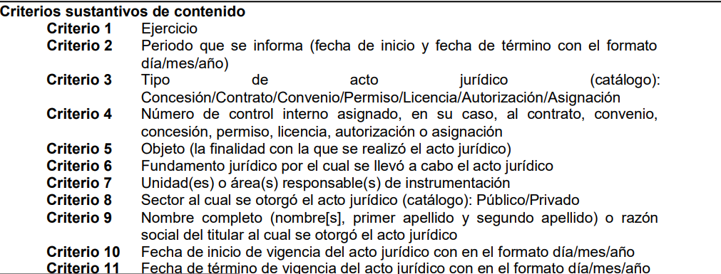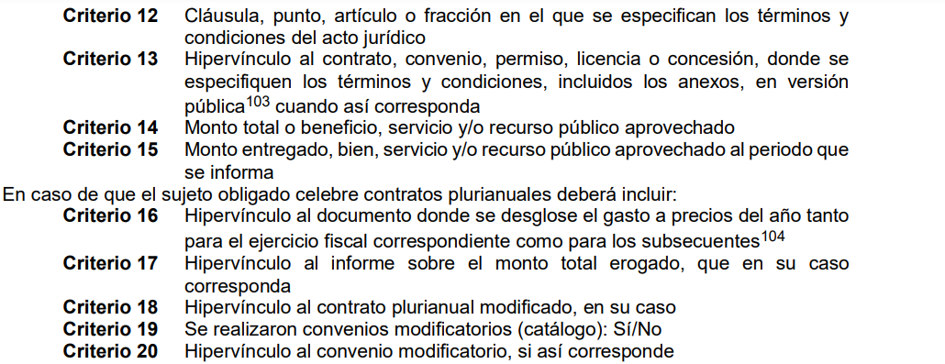

Así como los criterios adjetivos de formato:

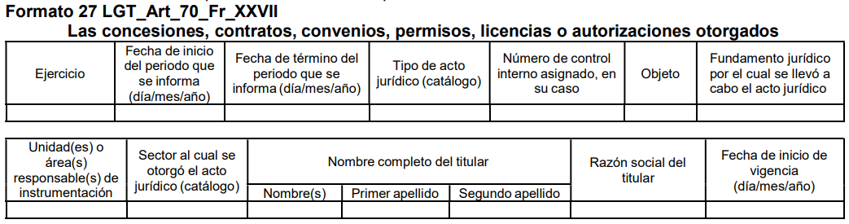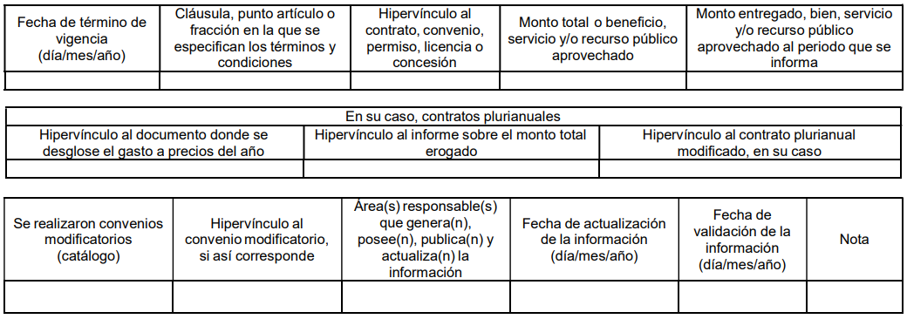

De lo anterior se desprende que en cumplimiento a la obligación de transparencia relativa a la publicación de *concesiones, contratos, convenios, permisos,* ***licencias*** *o autorizaciones otorgados, especificando los titulares de aquéllos, debiendo publicarse su objeto, nombre o razón social del titular, vigencia, tipo, términos, condiciones, monto y modificaciones, así como si el procedimiento involucra el aprovechamiento de bienes, servicios y/o recursos públicos,* los Sujetos Obligados deben poner a disposición del público aquella información relacionada con el otorgamiento de dichos documentos, entre la que destaca el tipo del acto jurídico, el objeto, sector al cual se le otorgó el acto jurídico, el nombre del titular, la razón social del titular y el hipervínculo al contrato, convenio, permiso, licencia o concesión.

Ahora bien, regresando con la respuesta del Director de Desarrollo Urbano y Obra Pública, mencionó que las licencias de construcción de los periodos 2019 a la fecha en versión pública están actualizadas y disponibles para su consulta en el portal:

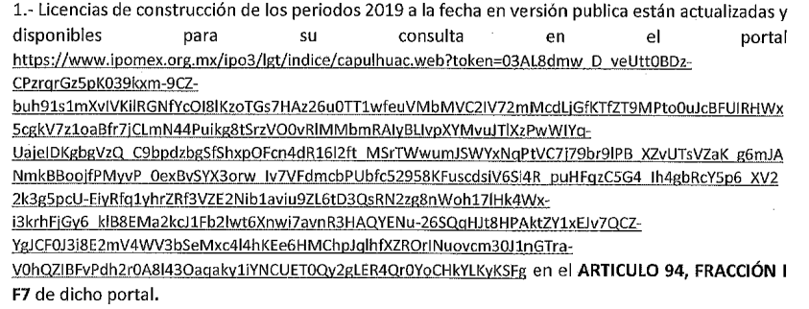

Respecto a ello, este Organismo Garante considera que dichos enlaces no pueden tenerse por válidos, toda vez que los enlaces electrónicos deben ser precisos y directos, del caso concreto al corresponder a un documento PDF en formato de imagen no editable, pierde su característica de ser **directo**.

Asimismo, al ser demasiado extenso el número de caracteres que conforman el enlace, por corresponder no sólo al URL sino que además está conformada por una **cadena de encriptación**, la cual corresponde a una serie de caracteres cifrados o codificados que se utilizan para proteger la información transmitida a través de una URL, en general, la encriptación de una URL se utiliza para proteger **datos sensibles**, como información de inicio de sesión, datos personales o cualquier otra información.

Cuando se encripta una URL, los datos en la dirección web se convierten en una cadena de caracteres **que no es fácilmente comprensible para cualquier persona que intercepte la transmisión de datos** ya que esto es para proteger la privacidad y la seguridad de la información transmitida, luego entonces intentar transcribir, carácter por carácter existe una alta posibilidad que dicha tarea no sea exitosa.

Por tanto al corresponder a una tarea ardua su captura, para posteriormente insertarlo en el navegador de Internet de manera manual, sin ningún tipo de error en su captura, se colige que deja de ser **preciso**, como lo establece la ley de la materia, por tanto son improcedentes, situación diferente acontece, cuando del mismo documento si es posible su captura mediante la selección del texto o mediante clic en el enlace cuando se remite en datos abierto, contexto que en el caso concreto no ocurre.

Asimismo, si bien es cierto que los Sujetos Obligados pueden responder con una liga, siempre y cuando sea precisa y concreta, y no implique una búsqueda para el particular; que en el presente caso la liga proporcionada no cumple con lo señalado por los artículos 11 y 161 de la Ley de Transparencia y Acceso a la Información Pública del Estado de México y Municipios, que se señalan las características que debe tener toda información entregada por los sujetos obligados desde el momento de su generación, publicación y entrega, así como la forma en que se deberá consultar la información, señalando una fuente precisa y concreta, a saber:

***“Artículo 11.******En la generación, publicación y entrega de información se deberá garantizar que ésta sea accesible, actualizada, completa, congruente, confiable, verificable, veraz, integral, oportuna y expedita****, sujeta a un claro régimen de excepciones que deberá estar definido y ser además legítima y estrictamente necesaria en una sociedad democrática, por lo que atenderá las necesidades del derecho de acceso a la información de toda persona.*

*[…]*

***Artículo 161.******Cuando la información requerida por el solicitante ya esté disponible al público*** *en medios impresos, tales como libros, compendios, trípticos, registros públicos,* ***en formatos electrónicos disponibles en Internet o en cualquier otro medio, se le hará saber por el medio requerido por el solicitante la fuente, el lugar y la forma en que puede consultar, reproducir o adquirir dicha información en un plazo no mayor a cinco días hábiles. La fuente deberá ser precisa y concreta y no debe implicar que el solicitante realice una búsqueda en toda la información que se encuentre disponible.” (Sic)***

De los artículos transcritos se establecen las características que debe tener la información desde el momento de su generación, publicación y entrega; de igual manera se contempla el procedimiento a seguir por el **SUJETO OBLIGADO** para informar a los solicitantes sobre información que se encuentre disponible en libros, compendios, formatos electrónicos, entre otros, haciéndole saber al solicitante como podrá consultar, reproducir o adquirir la información, en un plazo no mayor a cinco días hábiles, comprendiendo:

1. La fuente
2. El lugar y
3. La forma

Asimismo, se establece que la fuente de la información deberá ser:

1. **Precisa**
2. **Concreta**
3. Y no debe implicar que el solicitante realice una búsqueda en toda la información que se encuentre disponible.

Imperativos legales que establecen el procedimiento que debe seguir el **SUJETO OBLIGADO** para que pueda tomarse como válida su orientación sobre la forma en que puede consultar la información requerida, y que, en el caso en concreto, no acontece; ello porque el **SUJETO OBLIGADO** se limitó a indicar la dirección electrónica de su página oficial mediante una imagen, sin que señalara puntualmente el procedimiento que el particular debe seguir para acceder a la información requerida, lo que implica que la fuente no es concreta, sino por el contrario ésta resulta abstracta y genera incertidumbre ya que al intentar transcribir carácter por carácter existe una alta posibilidad de que se comenta un error y por lo tanto deja de serpreciso, como lo establece la ley de la materia, lo que a todas luces transgrede los numerales citados.

De lo anterior, se advierte que **SUJETO OBLIGADO** manda una imagen del link en donde dice se puede localizar la información, de ahí el motivo de inconformidad de la parte **RECURRENTE** es fundado al no corresponder con lo solicitado.

Por consiguiente, lo procedente es modificar la respuesta del **SUJETO OBLIGADO** y ordenar la entrega de las licencias de construcción otorgadas desde el día primero de enero del año dos mil diecinueve al cinco de junio del año dos mil veintitrés, en versión pública conforme a lo señalado por el considerando quinto del presente fallo.

No se omite comentar, que respecto de los nombres de los titulares de las licencias de construcción tiene el carácter de confidencial, teniendo como base que sólo deben hacerse públicos los datos personales mínimos que permitan verificar el cumplimiento de la normatividad, de modo, que se violentaría el derecho a la protección de datos personales de las personas referidas, si se toman en cuenta que en términos de los artículos 2.3 y 2.4 del Código Civil del Estado de México, son atributos de la personalidad, los siguientes:

***“Artículo 2.3.-*** *Los atributos de la personalidad son el nombre, domicilio, estado civil y patrimonio.*

***Artículo 2.4.-*** *Los derechos de la personalidad constituyen el patrimonio moral o afectivo de las personas físicas. Son inalienables, imprescriptibles e irrenunciables, y goza de ellos también la persona jurídica colectiva en lo que sea compatible con su naturaleza.*

*Es deber del Estado proteger, fomentar y desarrollar estos derechos.”*

De modo, que el nombre es un dato personal confidencial, lo cual se sustenta en el criterio 01/2018 de la Segunda Época, de los emitidos por el Pleno de este Instituto, que para mayor referencia se inserta enseguida:

***“Nombre del titular de una licencia que no involucre el aprovechamiento de bienes, servicios y/o recursos públicos, constituye un dato personal susceptible de clasificar como confidencial.*** *El artículo 1, párrafo segundo de la Constitución Política de los Estados Unidos Mexicanos determina que las normas relativas a los derechos humanos se interpretarán de conformidad con la Constitución y con los tratados internacionales de la materia favoreciendo en todo tiempo a las personas la protección más amplia, por su parte el artículo 6, apartado A, fracciones I y II, de dicho ordenamiento establece que toda información en posesión de los sujetos obligados es pública y sólo podrá limitarse de manera justificada por razones de interés público, seguridad nacional, y para proteger la vida privada y datos personales en los términos precisados por las Leyes reglamentarias. Ahora bien, el artículo 92, fracción XXXII de la Ley de Transparencia y Acceso a la Información Pública del Estado de México y Municipios, señala que el nombre de los titulares de las licencias es un dato de carácter público, no obstante, para su aplicación, dicho numeral debe ser interpretado de manera armónica y sistemática con el ordenamiento reglamentario de la materia de transparencia y protección de datos personales, pues la intromisión a los datos personales de particulares únicamente se verá justificada cuando se involucre el aprovechamiento de bienes, servicios y/o recursos públicos en términos de lo dispuesto por los artículos 6, 92, fracción XXXII, 122 y 143, fracción I, de la Ley de Transparencia referida en concordancia con lo establecido por los numerales 6 y 15 de la Ley de Protección de Datos Personales en Posesión de Sujetos Obligados de la entidad. En ese sentido, el nombre de los titulares de licencias constituye un dato personal que debe ser tratado bajo los principios y términos de la ley reglamentaria de la materia, y para su publicidad se requerirá que la expedición de la licencia correspondiente involucre el aprovechamiento de bienes, servicios y/o recursos públicos, caso contrario se deberá clasificar como confidencial.”*

La licencia de construcción es un documento otorgado por las autoridades municipales que permite a una persona o entidad llevar a cabo actividades de construcción en un lugar específico. Por lo general, incluye detalles sobre el proyecto de construcción, las regulaciones aplicables, las condiciones y restricciones, en esa tesitura se insiste que si el proyecto no involucra aprovechamientos o recursos públicos no es susceptible de hacerse público el nombre del titular de la licencia, debiendo elaborar la versión pública correspondiente.

Por otro lado, en cuanto a los requerimientos señalados con los numerales 2, 3 y 4, relacionados con:

2.- Versión pública de las actas administrativas levantadas por el área administrativa de desarrollo urbano desde el día 01 de enero de 2019 hasta le fecha en que se otorgue la respuesta a esta solicitud.

3.- Versión pública de las resoluciones administrativas dictadas con motivo de las actas administrativas señaladas en el inciso anterior.

4.- Versión pública de las actas levantadas con motivo de la ejecución y cumplimiento de las resoluciones señaladas en el inciso anterior.

En respuesta la Dirección de Desarrollo Urbano y Obras Públicas, informó que realizó una búsqueda en todos los archivos generados por Desarrollo Urbano y no se encontraron:

* Actas administrativas del 01 de enero del 2019 a la fecha.
* Resoluciones administrativas de las actas administrativas del 01 de enero del 2019 a la fecha.
* Actas levantadas con motivo de la ejecución y cumplimiento de las resoluciones del 01 de enero del 2019 a la fecha.

Así, se advierte que el **SUJETO OBLIGADO** turnó la solicitud a su Dirección de Desarrollo Urbano y Obras Públicas**,** con lo cual se acredita que el Ayuntamiento de Capulhuac, hizo la búsqueda exhaustiva en el área competente, cumpliendo con ello con el procedimiento de búsqueda establecido en el artículo 162 de la Ley de Transparencia y Acceso a la Información Pública del Estado de México y Municipios, al gestionar el requerimiento de información al área competente para conocer de lo peticionado, como así lo determina dicho ordenamiento legal que señala:

*“Artículo 162. Las unidades de transparencia deberán garantizar que las solicitudes se turnen a todas las Áreas competentes que cuenten con la información o deban tenerla de acuerdo a sus facultades, competencias y funciones, con el objeto de que realicen una búsqueda exhaustiva y razonable de la información solicitada” (Sic)*

Dicho procedimiento de búsqueda, se constituye como la garantía primaria del derecho humano de acceso a la información pública, el cual se rige por los principios de simplicidad, rapidez, gratuidad del procedimiento, auxilio y orientación a los particulares con el fin de otorgar la protección más amplia de éste derecho[1], para ello la misma norma establece que los sujetos obligados deberán otorgar el acceso a los documentos que obren en sus archivos o que estén obligados a documentar de acuerdo a sus facultades, competencias o funciones; por ende, al recibir una solicitud de acceso a la información pública, y como fue referido, las solicitudes se tendrán que turnar al área competente para brindar contestación, por lo que la misma Ley indica que serán los Sujetos Obligados quienes establecerán la forma y términos en que darán trámite interno a las solicitudes que no podrán exceder de los periodos establecidos para brindar respuesta, tal cual se desprende de los siguientes artículos:

***“Artículo 160.****Los sujetos obligados deberán otorgar acceso a los documentos que se encuentren en sus archivos o que estén obligados a documentar de acuerdo con sus facultades, competencias o funciones en el formato que el solicitante manifieste, de entre aquellos formatos existentes, conforme a las características físicas de la información o del lugar donde se encuentre así lo permita.*

*En caso que la información solicitada consista en bases de datos se deberá privilegiar la entrega de la misma en formatos abiertos.*

***Artículo 163.****La Unidad de Transparencia deberá notificar la respuesta a la solicitud al interesado en el menor tiempo posible, que no podrá exceder de quince días hábiles, contados a partir del día siguiente a la presentación de aquélla.*

*Excepcionalmente, el plazo referido en el párrafo anterior podrá ampliarse hasta por siete días hábiles más, siempre y cuando existan razones fundadas y motivadas, las cuales deberán ser aprobadas por el Comité de Transparencia, mediante la emisión de una resolución que deberá notificarse al solicitante, antes de su vencimiento. No podrán invocarse como causales de ampliación del plazo motivos que supongan negligencia o descuido del sujeto obligado en el desahogo de la solicitud.*

***Artículo 165.****Los sujetos obligados establecerán la forma y términos en que darán trámite interno a las solicitudes en materia de acceso a la información.*

*La información que se entregue en versión pública, cuya modalidad de reproducción o envío tenga un costo, procederá una vez que se acredite el pago respectivo. No puede entenderse como reproducción la elaboración de la misma.*

*Ante la falta de respuesta a una solicitud en el plazo previsto y en caso de que proceda el acceso, los costos de reproducción y envío correrán a cargo del sujeto obligado.” (Sic)*

Finalmente, la Ley de Transparencia vigente determina que el procedimiento de acceso a la información pública se tendrá por cumplida cuando el solicitante tenga a su disposición la información requerida, o en su caso, cuando realice la consulta de la misma en el que ésta se localice[2], situación que se advierte en el presente caso, toda vez que el **SUJETO OBLIGADO** a través de su Dirección de Desarrollo Urbano y Obras Públicas, ha brindado el acceso a la información solicitada por el particular de manera completa.

Quien a su vez,es la competente para conocer todo lo relacionado con los asentamientos humanos y del territorio municipal e iniciar el procedimiento administrativo común, lo anterior en términos de lo señalado por los artículo 66 del Bando Municipal del Ayuntamiento de Capulhuac para el año 2023, que establece:

*“Artículo 66. El Ayuntamiento, a través de* ***la Dirección de Desarrollo Urbano y Obras Públicas****, con base en la Legislación Federal, Estatal y Municipal* ***tiene las siguientes atribuciones****:*

*I. Proyectar, formular y proponer al Cabildo para su aprobación, el Programa Anual de Obra Pública, el cual se llevará a cabo atendiendo a los principios rectores del Plan de Desarrollo Municipal, los Planes de Desarrollo Federal y Estatal, así como los Planes Metropolitanos sustentados en los requerimientos prioritarios de los habitantes del municipio;*

*II. La ejecución de obra pública en términos de la Ley de Obras Públicas y Servicios Relacionados con las Mismas en el ámbito Federal y el Libro Décimo Segundo del Código Administrativo del Estado de México, así como por la reglamentación y normatividad específica de los diferentes programas de inversión;*

*III. Licitar y adjudicar las obras públicas municipales y los servicios relacionados con las mismas, de conformidad con la normatividad que determine el origen de los recursos y los montos aprobados;*

*IV. Elaborar los contratos de obra pública y gestionar el pago de anticipos;*

*V. Revisar las estimaciones de obra, así como gestionar los pagos correspondientes hasta el finiquito de las obras y aplicar las sanciones a que se hagan acreedores los contratistas por incumplimiento de los términos pactados en los contratos correspondientes;*

*VI. Ejecutar y supervisar las pruebas de control de calidad, a fin de verificar que las obras públicas contenidas en el programa anual, se realicen de conformidad con el proyecto y las especificaciones técnicas respectivas;*

*VII. Verificar que las obras públicas y servicios relacionados con la misma, hayan sido programadas, presupuestadas, contratadas, adquiridas y ejecutadas en estricto apego a las disposiciones legales aplicables;*

*VIII. Promover la participación de la ciudadanía en la ejecución de obras públicas por medio de contralores sociales, quienes formaran parte de los Comités Ciudadanos de Control y Vigilancia;*

*IX. Elaborar los informes de avance de las obras públicas que la normatividad de los distintos programas establece y, entregarlos dentro de los plazos previstos en las instancias respectivas;*

*X. Elaborar las actas de entrega-recepción de las obras concluidas de conformidad con la normatividad establecida;*

*XI. Evaluar, modificar, actualizar y ejecutar el Plan de Desarrollo Urbano Municipal, de acuerdo con la legislación vigente;*

***XII. Participar en el ordenamiento de los asentamientos humanos y del territorio municipal****;*

*XIII. Identificar, declarar y participar conjuntamente con el Instituto Nacional de Antropología e Historia, en la conservación de las zonas, sitios, edificaciones y reservas que signifiquen para el municipio un patrimonio valioso histórico, artístico o arquitectónico;*

*XIV. Verificar que los propietarios o colindantes de un bien inmueble considerado como un Monumento Histórico, que pretendan excavar, demoler, cimentar, construir o remodelar cuenten con la autorización del Instituto Nacional de Antropología e Historia;*

*XV. Difundir los planes de desarrollo urbano, así como los trámites para obtener las autorizaciones y licencias de su competencia;*

*XVI. Intervenir, dentro de los límites de su competencia, para la aplicación de la normatividad en materia urbana;*

*XVII. Coordinarse con las áreas de la Administración Municipal para que los usos y normas sean compatibles con el Plan de Desarrollo Urbano Municipal y vigilar el estricto cumplimiento de las disposiciones legales que se expidan en materia de desarrollo urbano;*

*XVIII. Vigilar que se respete el derecho de vía de las carreteras de carácter federal, estatal y municipal, al igual que las restricciones de ríos, lagunas y cuerpos de agua que se encuentren dentro del territorio municipal;*

***XIX. Establecer con apego a la normatividad vigente los requisitos para expedir las constancias de:***

*a) Alineamiento;*

*b) Número oficial;*

*c) Terminación de obra;*

*d) Interrupción de obra voluntaria; y*

*e) Prórroga de Licencia de construcción.*

*XX. Establecer con apego a la normatividad vigente los requisitos* ***para expedir las licencias de****:*

*a) Obra nueva;*

*b) Ampliación, modificación o reparación;*

*c) Demolición parcial o total;*

*d) Excavación o relleno;*

*e) Construcción de bardas;*

*f) Obras de conexión a las redes de agua potable y drenaje;*

*g) Modificación del proyecto de una obra autorizada;*

*h) Construcción e instalación de estaciones repetidoras y antenas para radio telecomunicaciones;*

*i) Anuncios publicitarios que requieran de elementos estructurales;*

*e j) Instalaciones o modificaciones de ascensores para personas, montacargas, escaleras mecánicas o cualquier otro mecanismo de transporte electromecánico. XXI. Establecer con apego a la normatividad vigente para expedir los permisos de: a) Obras o instalaciones de redes subterráneas o aéreas en la vía pública; y*

*b) Cortes de banqueta, guarniciones y/o ruptura de pavimento, o carpeta asfáltica. XXII. Establecer con apego a la normatividad vigente los requisitos para expedir: a) Cédulas Informativas de Zonificación;*

*b) Licencias de Uso de Suelo;*

*c) Cambios de Uso de Suelo, del coeficiente de ocupación, del coeficiente de utilización, densidad y altura de edificaciones.*

*XXIII. Establecer con apego a la normatividad vigente para expedir las licencias de funcionamiento anuncios publicitarios (adosados, pintados, murales, volados), estructurales (sin iluminación exterior o interior, mobiliario urbano y auto soportado), luminosos de neón, electrónicos, de proyección óptica, computarizados y los que puedan ser explotados de forma mixta siempre y cuando se respete el nombre del municipio, no afecte la imagen urbana y en ningún caso invada la vía pública o contamine el ambiente o se escriban de forma inadecuad además de que el particular haga constar como parte de su solicitud, la responsiva en términos de construcción y estructura avalada por el Responsable de Obra;*

*XXIV. Vigilar y supervisar que todo tipo de construcción para usos habitacional, comercial, industrial y de servicios sea acorde a los reglamentos de construcción y reúna las condicionantes de seguridad estructural; y que se ubiquen en áreas que establezca el Plan de Desarrollo Urbano Municipal de Capulhuac;*

***XXV. Para la construcción de obras de impacto catalogadas en la Tabla de usos de suelo del Plan de Desarrollo Urbano Municipal de Capulhuac, que se establezcan en el territorio municipal, el solicitante deberá contar con la Evaluación de Impacto Estatal correspondiente, así como la licencia de uso de suelo;***

***XXVI. Autorizar y en su caso supervisar la ejecución de obras de urbanización en los fraccionamientos, condominios, conjuntos habitacionales y colonias;***

***XXVII. Prohibir que todo tipo de construcción, edificación o cualquier tipo de obstáculo invada la vía pública, calles, cerradas, callejones, andadores, plazas cívicas, parques, jardines, áreas verdes y recreativas; así como áreas de donación;***

*XXVIII. Prohibir a los particulares colocar tubos en las azoteas que tengan como finalidad la descarga de aguas residuales y pluviales a la vía pública;*

***XXIX. Impedir que toda construcción se realice en predios que no cumplan con los lineamientos establecidos en el Plan de Desarrollo Urbano de Capulhuac, y que no cuenten con las autorizaciones correspondientes****;* ***XXX. Determinar el alineamiento de los inmuebles y construcciones en general a solicitud del interesado, o cuando se trate de alineamiento y urbanización de calles y vías de comunicación tomando como base el Plano E-3 de vialidades y restricciones, del Plan de Desarrollo Urbano de Capulhuac, siempre y cuando se trate de una vía debidamente reconocida****; XXXI. Atender lo relativo a la nomenclatura siempre y cuando la avenida, calle, cerrada o callejón, cumpla con lo establecido por el Libro Quinto del Código Administrativo del Estado de México, así como por el Plan de Desarrollo Urbano de Capulhuac;*

*XXXII. Realizar la actualización de la traza urbana de la cabecera Municipal y localidades que integran el municipio, en coordinación con Catastro Municipal y a solicitud de los particulares proponer ante sesión de Cabildo la donación a favor del Ayuntamiento para el reconocimiento de la propuesta de la vía pública; XXXIII. Prohibir empotrar, anclar o fijar al piso cualquier tipo de estructura o propaganda en banqueta, camellones, isletas o áreas de uso común;*

*XXXIV. Supervisar que todo anuncio publicitario que pretenda colocarse en carreteras de carácter estatal, que se encuentren dentro de la jurisdicción municipal cumpla con los requisitos establecidos por la Junta de Caminos, así como el alineamiento vigente expedido por la Dirección de Desarrollo Urbano y Obras Públicas;*

*XXXV. Otorgar permisos a personas físicas o jurídico colectivas que pretendan realizar aperturas y excavaciones en la vía pública, banquetas o guarniciones, ya sea para la conexión autorizada de servicios públicos o reparación de estos, o cualquier otro motivo; siempre y cuando el lugar donde se pretenda realizar la actividad no se trate de obra nueva o tenga menos de tres años de haberla realizado el Ayuntamiento, supervisando que se reconstruya la superficie afectada, debiendo celebrar convenios de cumplimiento con depósito de fianza en la Tesorería Municipal;*

*XXXVI. Cuando no se garantice la dotación de servicios públicos (agua y drenaje) no se otorgará la factibilidad para establecer desarrollos habitacionales, comerciales o de servicios;*

***XXXVII. Iniciar el procedimiento administrativo común para la aplicación de medidas de seguridad, garantía de audiencia y resolutivo como lo marca el Código de Procedimientos Administrativos del Estado de México, y***

*XXXVIII. Proponer al Ayuntamiento, para su debida aprobación, las disposiciones reglamentos aplicables en el ámbito de su competencia, respecto a la instalación y retiro de anuncios publicitarios;*

*XXXIX. Las demás que emitan las autoridades correspondientes y que sean aplicables al ámbito municipal.” (Sic)*

Por consiguiente, al existir un pronunciamiento del área competente del **SUJETO OBLIGADO**, en sentido negativo; dicha circunstancia que se traduce como un hecho negativo y ante un hecho negativo debe decirse que el Pleno de este Organismo Garante ha sostenido que resulta innecesaria una declaratoria de inexistencia en términos de los artículos 19, 169 y 170 de la Ley de Transparencia y Acceso a la Información Pública del Estado de México y Municipios, resultando aplicable la siguiente tesis:

“***HECHOS NEGATIVOS, NO SON SUSCEPTIBLES DE DEMOSTRACIÓN****.*

*Tratándose de un hecho negativo, el Juez no tiene por qué invocar prueba alguna de la que se desprenda, ya que es bien sabido que esta clase de hechos no son susceptibles de demostración.*

*Amparo en revisión 2022/61. José García Florín (Menor). 9 de octubre de 1961. Cinco votos. Ponente: José Rivera Pérez Campos.” (Sic)*

Colmando con ello el derecho de acceso a la información pública de la parte **RECURRENT**E, máxime, que este Organismo Garante estima conveniente señalar que no está facultado para manifestarse sobre la veracidad de la información proporcionada, ya que no existe precepto legal alguno en la Ley de la Materia que permita, vía recurso de revisión, se pronuncie al respecto. Por analogía, sirve de apoyo a lo anterior el Criterio 31-10 emitido por el entonces Instituto Federal de Accesos a la Información y Protección de Datos, que a la letra establece lo siguiente:

*“****El Instituto Federal de Acceso a la Información y Protección de Datos no cuenta con facultades para pronunciarse respecto de la veracidad de los documentos proporcionados por los sujetos obligados.*** *El Instituto Federal de Acceso a la Información y Protección de Datos es un órgano de la Administración Pública Federal con autonomía operativa, presupuestaria y de decisión, encargado de promover y difundir el ejercicio del derecho de acceso a la información; resolver sobre la negativa de las solicitudes de acceso a la información; y proteger los datos personales en poder de las dependencias y entidades. Sin embargo, no está facultado para pronunciarse sobre la veracidad de la información proporcionada por las autoridades en respuesta a las solicitudes de información que les presentan los particulares, en virtud de que en los artículos 49 y 50 de la Ley Federal de Transparencia y Acceso a la Información Pública Gubernamental no se prevé una causal que permita al Instituto Federal de Acceso a la Información y Protección de Datos conocer, vía recurso revisión, al respecto.”(Sic)*

De lo anterior, este Órgano Resolutor en aras de tutelar el derecho de acceso a la información de los particulares, tiene la obligación de apegarse en todo momento a lo que dispone la Ley de Transparencia y Acceso a la Información Pública del Estado de México y Municipios garantizando los principios de imparcialidad y legalidad en el procedimiento de impugnación y resolución del recurso planteado.

Finalmente en cuanto al requerimiento 5, concerniente a:

5.- COPIA de la relación de expedientes entregados al actual titular de la Dirección de Desarrollo Urbano y Obras Públicas mediante acta de entrega-recepción en el mes de enero de 2022 y que se imprimió en el apartado correspondiente.

Si bien es cierto que en respuesta el **SUJETO OBLIGADO** a través de su Dirección de Desarrollo Urbano y Obras Públicas, señaló no cuenta con copia de la documentación antes mencionada, razón por la cual se le invitó a consultar la información pública solicitada de manera física en las oficinas de la Dirección de Desarrollo Urbano y Obras Públicas.

Respecto de dicha consulta de la información pública de manera física, al respecto, conviene mencionar que el artículo 155, fracción V, de la Ley de Transparencia y Acceso a la Información Pública del Estado de México y Municipios, precisa que para presentar una solicitud, el particular podrá señalar **la modalidad en la que prefiere se otorgue el acceso a la información**, la cual podrá ser verbal, siempre y cuando sea para fines de orientación, mediante consulta directa, mediante la expedición de copias simples o certificadas o la reproducción en cualquier otro medio, incluidos los electrónicos.

El artículo 158, dispone que, de manera excepcional, cuando de manera fundada y motivada lo determine el Sujeto Obligado, **en los casos en que la entrega de la información que se encuentre a su disposición sobrepase las capacidades técnicas, administrativas y humanas del SUJETO OBLIGADO para cumplir con la solicitud, se podrá poner a disposición del solicitante la información en consulta directa.**

En ese orden de ideas, el artículo 164 de dicho ordenamiento jurídico, prevé que el acceso se dará en la modalidad de entrega y, en su caso, de envío elegidos por el solicitante. **Cuando la información no pueda entregarse o enviarse en la modalidad elegida, el SUJETO OBLIGADO deberá ofrecer otra u otras modalidades de entrega.** En cualquier caso, **se deberá fundar y motivar** la necesidad de ofrecer otras modalidades.

Para lo cual, conforme al artículo 174 de la Ley de la materia, indica que los costos de reproducción y, en su caso, de envío para la obtención de la información deberán ser cubiertos por el solicitante de manera previa a la entrega por parte del Sujeto Obligado. En tales consideraciones, la entrega deberá hacerse, **en la medida de lo posible, en la forma solicitada por el interesado, salvo que exista un impedimento justificado para atenderla**, en cuyo caso, deberán exponerse las razones por las cuales no es posible utilizar el medio de reproducción solicitado; en este sentido, la entrega de la información en una modalidad distinta a la elegida por la particular **sólo procede, en caso de que se acredite la imposibilidad de atenderla.**

Así, cuando se justifique el impedimento, **los Sujetos Obligados deberán ofrecer al particular otras modalidades de entrega que permita la información**, como consulta directa en las oficinas de la Unidad de Transparencia; lo anterior, es robustecido con el Criterio 08/17, emitido por el Pleno del Instituto Nacional de Transparencia, Acceso a la Información y Protección de Datos Personales, el cual establece lo siguiente:

***“Modalidad de entrega. Procedencia de proporcionar la información solicitada en una diversa a la elegida por el solicitante.*** *De una interpretación a los artículos 133 de la Ley General de Transparencia y Acceso a la Información Pública y 136 de la Ley Federal de Transparencia y Acceso a la Información Pública, cuando no sea posible atender la modalidad elegida, la obligación de acceso a la información se tendrá por cumplida cuando el sujeto obligado: a) justifique el impedimento para atender la misma y b) se notifique al particular la disposición de la información en todas las modalidades que permita el documento de que se trate, procurando reducir, en todo momento, los costos de entrega.”*

Del citado criterio, se desprende que cuando no sea posible atender la modalidad elegida por los solicitantes, la obligación de acceso a la información se tendrá por cumplida cuando el **SUJETO OBLIGADO** justifique el impedimento para atender la misma y se notifique al particular la puesta a disposición de la **información en todas las modalidades que lo permitan, procurando reducir los costos de entrega.**

Además, según Calero, Natalia (2016), en la “Ley General de Transparencia y Acceso a la Información Pública Comentada” (pág. 401), cuando los sujetos obligados ofrezcan como modalidad de entrega de la información, consulta directa, estos deberán fundar y motivar las razones por las cuales no es posible otorgar el acceso a los documentos de otra forma; además que se deberá explicar de manera detallada lo siguiente:

● Las razones por las cuales la información implicaba un análisis, estudio o procesamiento de datos;

● Por qué motivo el tiempo, que se le otorga al Sujeto Obligado para dar respuesta, en la modalidad elegida a la solicitud de información, no le es suficiente, y

● La cantidad de recursos humanos y materiales con los que cuenta el Sujeto Obligado son insuficientes.

Además, es de señalar que el Órgano Garante Nacional, a través de diversas resoluciones de los Recursos de Inconformidad, entre las cuales se encuentran el RIA 136/20, RIA 140/20, RIA 153/20 RIA 237/20, RIA 257/20, RIA 258/20, entre otras, ha considerado que no resultaba suficiente justificar una imposibilidad técnica y humana para acreditar un cambio de modalidad, sino que era necesario demostrar otros impedimentos, como la cantidad y formato de la documentación, que fuera de imposible reproducción en el medio elegido por los solicitantes, que la información ameritara el cruce de información en los sistemas de datos, entre otros.

Es menester recordar que el **SUJETO OBLIGADO,** a través del requerimiento adicional realizado por este Organismo Garante, fue omiso en justificar lo siguiente:

1.- Manifieste las razones y fundamentos suficientes para no entregar la información a través del SAIMEX.

2.- Se refiera **con exactitud**, el cúmulo de información que se trata y **sí excede las capacidades del SAIMEX**, esto mediante el reporte de incidencias realizado con el área de soporte técnico del INFOEM.

3.- Que la información solicitada, sobrepase las capacidades técnicas administrativas y humanas del Sujeto Obligado para cumplir con la solicitud, en los plazos establecidos para dichos efectos, **con los respectivos medios de convicción**.

4.- Sí la información solicitada, es necesario que se entregue en versión pública.

Además, **EL SUJETO OBLIGADO** tampoco acreditó que lo peticionado implicaba un análisis, procesamiento o estudio de documentos cuya reproducción sobrepasará las capacidades técnicas, administrativas y humanas; además que la entrega de la información y de acuerdo a la naturaleza del SAIMEX, debe corresponder al respectivo folio de la solicitud, aunado a ello, no se precisó el número de personas que se encontraban en las áreas, ni el formato y sí la información se debería entregar en versión pública; esto es, no proporcionó los elementos necesarios para acreditar el cambio de modalidad, pues no justificó dicho cambio.

Asimismo, el Sujeto Obligado deberá hacer del conocimiento al Particular que la información estará disponible, por un plazo mínimo de sesenta días naturales, a partir de la fecha en que ponga a disposición de la parte **RECURRENTE** la información, en términos del segundo párrafo del artículo 166 de la Ley de Transparencia y Acceso a la Información Pública del Estado de México y Municipios.

Siendo las cosas así, cabe invocar el contenido del Capítulo X de Lineamientos Generales en Materia de Clasificación y Desclasificación de la Información, así como para la Elaboración de Versiones Públicas, respecto a la consulta directa, que señala:

*“****CAPÍTULO X***

***DE LA CONSULTA DIRECTA***

***Sexagésimo séptimo****. Para la atención de solicitudes en las que la modalidad de entrega de la información sea la consulta directa y, con el fin de garantizar el acceso a la información que conste en documentos que contengan partes o secciones clasificadas como reservadas o confidenciales en la modalidad antes citada, previamente el Comité de Transparencia del sujeto obligado* ***deberá emitir la resolución en la que funde y motive la clasificación*** *de las partes o secciones que no podrán dejarse a la vista del solicitante.*

***Sexagésimo octavo****. En la* ***resolución del Comité de Transparencia*** *a que se refiere el lineamiento inmediato anterior, se deberán establecer las medidas que el personal encargado de permitir el acceso al solicitante deberá implementar, a fin de que se resguarde la información clasificada, atendiendo a la naturaleza del documento y el formato en el que obra.*

***Sexagésimo noveno****. En caso de que no sea posible otorgar acceso a la información en la modalidad de consulta directa ya sea por la naturaleza, contenido, el formato del documento o características físicas del mismo, el sujeto obligado deberá justificar el impedimento para el acceso a la consulta directa y, de ser posible, ofrecer las demás modalidades en las que es viable el acceso a la información.*

***Septuagésimo****. Para el desahogo de las actuaciones tendientes a permitir la consulta directa, en los casos en que ésta resulte procedente, los sujetos obligados deberán observar lo siguiente:*

***I.*** *Señalar claramente al particular, en la respuesta a su solicitud, el lugar, día y hora en que se podrá llevar a cabo la consulta de la documentación solicitada. En caso de que, derivado del volumen o de las particularidades de los documentos, el sujeto obligado determine que se requiere más de un día para realizar la consulta, en la respuesta a la solicitud también se deberá indicar esta situación al solicitante y los días, y horarios en que podrá llevarse a cabo.*

***II.*** *En su caso, la procedencia de los ajustes razonables solicitados y/o la procedencia de acceso en la lengua indígena requerida;*

***III.*** *Indicar claramente la ubicación del lugar en que el solicitante podrá llevar a cabo la consulta de la información debiendo ser éste, en la medida de lo posible, el domicilio de la Unidad de Transparencia, así como el nombre, cargo y datos de contacto del personal que le permitirá el acceso;*

***IV.*** *Proporcionar al solicitante las facilidades y asistencia requerida para la consulta de los documentos;*

***V.*** *Abstenerse de requerir al solicitante que acredite interés alguno;*

***VI.*** *Adoptar las medidas técnicas, físicas, administrativas y demás que resulten necesarias para garantizar la integridad de la información a consultar, de conformidad con las características específicas del documento solicitado, tales como:*

***a)*** *Contar con instalaciones y mobiliario adecuado para asegurar tanto la integridad del documento consultado, como para proporcionar al solicitante las mejores condiciones para poder llevar a cabo la consulta directa;*

***b)*** *Equipo y personal de vigilancia;*

***c)*** *Plan de acción contra robo o vandalismo;*

***d)*** *Extintores de fuego de gas inocuo;*

***e)*** *Registro e identificación del personal autorizado para el tratamiento de los documentos o expedientes a revisar;*

***f)*** *Registro e identificación de los particulares autorizados para llevar a cabo la consulta directa, y*

***g)*** *Las demás que, a criterio de los sujetos obligados, resulten necesarias.*

***VII.*** *Hacer del conocimiento del solicitante, previo al acceso a la información, las reglas a que se sujetará la consulta para garantizar la integridad de los documentos, y*

***VIII.*** *Para el caso de documentos que contengan partes o secciones clasificadas como reservadas o confidenciales, el sujeto obligado deberá hacer del conocimiento del solicitante,* ***previo al acceso a la información, la resolución debidamente fundada y motivada del Comité de Transparencia, en la que se clasificaron las partes o secciones que no podrán dejarse a la vista del solicitante.***

***Septuagésimo primero.*** *La consulta física de la información se realizará en presencia del personal que para tal efecto haya sido designado, quien implementará las medidas para asegurar en todo momento la integridad de la documentación, conforme a la resolución que, al efecto, emita el Comité de Transparencia.*

*El solicitante deberá observar en todo momento las reglas que el sujeto obligado haya hecho de su conocimiento para efectos de la conservación de los documentos.*

***Septuagésimo segundo.*** *El solicitante deberá realizar la consulta de los documentos requeridos en el lugar, horarios y con la persona destinada para tal efecto.*

*Si una vez realizada la diligencia, en el tiempo previsto para ello, no fuera posible consultar toda la documentación, el solicitante podrá requerir al sujeto obligado una nueva cita, misma que deberá ser programada indicándole al particular los días y horarios en que podrá llevarse a cabo.*

***Septuagésimo tercero****. Si una vez consultada la versión pública de la documentación, el solicitante requiriera la reproducción de la información o de parte de la misma en otra modalidad, salvo impedimento justificado, los sujetos obligados deberán otorgar acceso a ésta, previo el pago correspondiente, sin necesidad de que se presente una nueva solicitud de información.*

*La información deberá ser entregada sin costo, cuando implique la entrega de no más de veinte hojas simples.”(Sic)*

Preceptos legales que de igual forma fueron inobservados por el **SUJETO OBLIGADO**, para hacer el cambio de modalidad a consulta directa.

En consecuencia, el **SUJETO OBLIGADO** no justificó el impedimento para remitir la información solicitada vía SAIMEX, siendo aplicable por analogía el criterio de interpretación 08/17, emitido por el Instituto Nacional de Transparencia, Acceso a la Información y Protección de Datos Personales, INAI, que es del tenor literal siguiente:

*“****Modalidad de entrega. Procedencia de proporcionar la información solicitada en una diversa a la elegida por el solicitante****. De una interpretación a los artículos 133 de la Ley General de Transparencia y Acceso a la Información Pública y 136 de la Ley Federal de Transparencia y Acceso a la Información Pública, cuando no sea posible atender la modalidad elegida, la obligación de acceso a la información se tendrá por cumplida cuando el sujeto obligado:* ***a) justifique el impedimento para atender la misma*** *y* ***b) se notifique al particular la disposición de la información en todas las modalidades que permita el documento de que se trate****, procurando reducir, en todo momento, los costos de entrega.”(Sic)*

Por las consideraciones anteriores, resulta procedente aludir que el **SUJETO OBLIGADO** no fundó, motivó, ni mucho menos justificó la imposibilidad de entregar la información solicitada en un formato electrónico a través del SAIMEX.

Respecto a la fundamentación y motivación es de señalar que el máximo tribunal del país ha establecido jurisprudencia respecto a qué debe entenderse por fundamentación y motivación, en los siguientes términos:

***“FUNDAMENTACIÓN Y MOTIVACIÓN.*** *La debida fundamentación y motivación legal, deben entenderse, por lo primero, la cita del precepto legal aplicable al caso, y por lo segundo, las razones, motivos o circunstancias especiales que llevaron a la autoridad a concluir que el caso particular encuadra en el supuesto previsto por la norma legal invocada como fundamento…” (Sic)*

De tal manera que, en un acto de autoridad se surte la debida fundamentación cuando se cita el precepto legal aplicable al caso concreto y la debida motivación cuando se expresan las razones, motivos o circunstancias que tomó en cuenta la autoridad para adecuar el hecho a los fundamentos de derecho, sirviendo de sustento la diversa jurisprudencia dictada por el Poder Judicial de la Federación que sostiene que la finalidad de la fundamentación o motivación es la de explicar, justificar, posibilitar la defensa y comunicar la decisión de la autoridad:

*“****FUNDAMENTACIÓN Y MOTIVACIÓN. EL ASPECTO FORMAL DE LA GARANTÍA Y SU FINALIDAD SE TRADUCEN EN EXPLICAR, JUSTIFICAR, POSIBILITAR LA DEFENSA Y COMUNICAR LA DECISIÓN.*** *El contenido formal de la garantía de legalidad prevista en el artículo 16 constitucional relativa a la fundamentación y motivación tiene como propósito primordial y ratio que el justiciable conozca el "para qué" de la conducta de la autoridad, lo que se traduce en darle a conocer en detalle y de manera completa la esencia de todas las circunstancias y condiciones que determinaron el acto de voluntad, de manera que sea evidente y muy claro para el afectado poder cuestionar y controvertir el mérito de la decisión, permitiéndole una real y auténtica defensa. Por tanto, no basta que el acto de autoridad apenas observe una motivación pro forma pero de una manera incongruente, insuficiente o imprecisa, que impida la finalidad del conocimiento, comprobación y defensa pertinente, ni es válido exigirle una amplitud o abundancia superflua, pues es suficiente la expresión de lo estrictamente necesario para explicar, justificar y posibilitar la defensa, así como para comunicar la decisión a efecto de que se considere debidamente fundado y motivado, exponiendo los hechos relevantes para decidir, citando la norma habilitante y un argumento mínimo pero suficiente para acreditar el razonamiento del que se deduzca la relación de pertenencia lógica de los hechos al derecho invocado, que es la subsunción.”(Sic)*

Por lo cual, la fundamentación y motivación implica que, en el acto de autoridad, además de contenerse los supuestos jurídicos aplicables, debe de explicarse claramente por qué a través de la utilización de la norma se emitió el acto. De este modo, la persona que se siente afectada pueda impugnar la decisión, permitiéndole una real y auténtica defensa.

Sin embargo, mediante requerimiento adicional el **SUJETO OBLIGADO** hizo una modificación a su respuesta y entrega de dos actas levantadas en el acta entrega-recepción 2022, correspondientes al área de Desarrollo Urbano y Obra Públicas, en donde se advierte la relación de lo entregado al actual Director de Desarrollo Urbano y Obras Públicas.

Pero, no se hizo del conocimiento de la parte Recurrente, porque se dejó a la vista datos personales como el nombre de testigos, RFC, CURP, teléfono particular, firma y huella de credencial de elector.

Además, dichas actas se remitieron en versión pública sin que se adjuntara el acuerdo del Comité de Transparencia del Ayuntamiento de Capulhuac por medio del cual fundamentara y motivara los apartados que se testaron en dichas actas, de ahí que, dicha documentación no cúmpleme las formalidades señaladas por la Ley de Transparencia y Acceso a la Información Pública del Estado de México y Municipios, para la clasificación de la información como confidencial.

Ahora bien, de la solicitud se advierte que la parte **RECURRENTE** requiere la relación de los expedientes entregados en el acta entrega-recepción del mes de enero de 2022 y que se imprimó en el apartado correspondiente y de las actas entrega-recepción remitidas mediante requerimiento adicional se hace referencia que se anexan diferentes relaciones como se observa a continuación de manera de ejemplo:

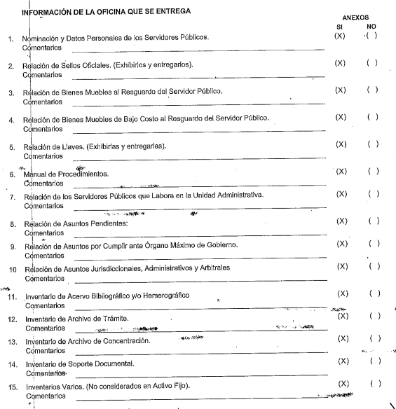

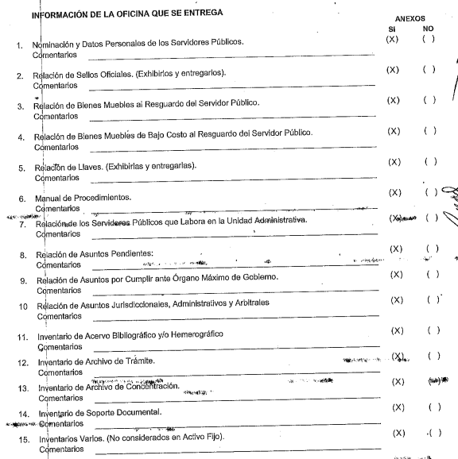

En ese sentido, regresando con la respuesta del Director de Desarrollo Urbano y Obras Públicas en donde señaló no cuenta con copia de la documentación antes mencionada, razón por la cual se le invitó a consultar la información pública solicitada de manera física en las oficinas de la Dirección de Desarrollo Urbano y Obras Públicas; sin embargo, dicha manifestación no es un impedimento para no entregar la información vía SAIMEX, en razón de que en términos de la exposición de motivos de la Ley de Transparencia y Acceso a la Información Pública del Estado de México y Municipios, en donde señala que se adoptará una ruta regida por el principio de progresividad en la materia, que implique que haya una plena interconectividad entre las plataformas estatales existentes, las cuales deberán acoplarse a la plataforma nacional, lo que implica, en un primer momento utilizar la información digitalizada por la propia función del gobierno y en datos abiertos, a su vez que en el artículo 24 fracción XXIII dispone como obligación de los entes públicos, la de procurar la digitalización de toda la información pública en su poder, mientras que diverso 175 prevé que la información que deban publicar los sujetos obligados en términos de la Ley o deba ser generada de manera electrónica, según lo dispongan las disposiciones legales o administrativas no podrán tener ningún costo, incluyendo aquella que se hubiera digitalizado previamente por cualquier motivo, y aún menos en aquellos casos en que la modalidad de entrega sea por medio de la plataforma o vía electrónica.

Razones por las cuales lo procedente es ordenar la entrega del documento o documentos en donde conste la relación de los expedientes entregados al actual titular de la Dirección de Desarrollo Urbano y Obras Públicas mediante acta de entrega-recepción en el mes de enero de 2022 y de ser procedente en versión pública conforme al considerando quinto del presente fallo.

Finalmente, no se omite comentar que de su requerimiento la parte **RECURRENTE** solicitó la información a través de copia; sin embargo, de la solicitud de acceso a la información pública se observa que se eligió como modalidad de entrega de la información a través del SAIMEX, por lo que la entrega de la información vía SAIMEX permitirá que la parte RECURRENTE puede acceder a las copias simples, con la impresión de la información que se haga mediante el SAIMEX.

**Quinto. Versión Pública.** Finalmente para la entrega de los soportes documentales que deberá proporcionar **EL SUJETO OBLIGADO** para dar satisfacción de la derecho humano de acceso a la información del particular, deberá considerar que ello no es absoluto, sino que encuentra como excepciones que la información sobre la cual se peticiona el acceso, contenga datos que deban ser clasificados en los términos que la misma Ley de la Materia señala, el **Sujeto Obligado** tendrá que elaborar la versión pública de los documentos que vaya entregar para dar cumplimiento a esta resolución, a fin de satisfacer el derecho de acceso a la información pública del recurrente sin menoscabar el derecho a la protección de los datos personales de terceros.

Dentro de los datos que se deberán clasificar se encuentra la **clave catastral, ya que debe decirse que** el artículo 179, fracción I, del Código Financiero del Estado de México y Municipios, refiere que la clave catastral es un código alfanumérico único e irrepetible, que se asigna para efectos de localización geográfica, identificación inscripción, control y registro de los inmuebles; por lo que, integrado de dieciséis caracteres, los primeros tres identifican el código del municipio, los dos siguientes a la zona catastral, los subsecuentes tres a la manzana y los últimos dos, identifican el número de lote o predio.

Conforme a lo descrito, se pueden advierte que el dato en comento, hace referencia a un predio determinado.

El diccionario de Datos catastrales Escala 1:1000 del Instituto Nacional de Estadística y Geografía (INEGI), contempla en su glosario la definición de clave catastral, la cual, es la siguiente:

*“****Clave catastral:*** *El código que identifica al predio de forma única para su localización geográfica, mismo que es asignado a cada uno de ellos en el momento de su inscripción en el padrón catastral por las Unidades del estado con atribuciones catastrales”(Sic)*

Así mismo, dicho diccionario estipula dos tipos de Claves catastrales, siendo estas la Estándar y la Original, cuyo diccionario de datos catastrales Escala 1:1000 del INEGI, las define como

*“CLAVE CATASTRAL ESTÁNDAR: Código de 31 caracteres conformado por elementos administrativos y que identifica al objeto espacial en forma única para su localización, compuesto por: Estado (2) + Región Catastral (3) + Municipio (3) + Zona Catastral (2) + Localidad (4) + Sector Catastral (3) + Manzana(3) + Predio (5) +  Condominio: edificio (2) y unidad (4).*

*CLAVE CATASTRAL ORIGINAL: Código que identifica al objeto espacial el cual es asignado, por el Catastro Estatal, Municipal o por el registro Agrario Nacional” (Sic)*

Conforme a lo anterior, se advierte que el dato en comento, hace referencia a un predio determinado, que lo hace identificable mediante su localización geográfica e inscripción al padrón catastral de cada entidad federativa, por lo que pudiera revelar información inherente al patrimonio del propietario de dicho predio o inmueble, por lo que de igual manera **procede a clasificar dicho dato como confidencial.**

Lo anterior, de conformidad a lo que señalan los artículos 3 fracciones IX, XX, XXI y XLV, 91, 132 fracciones II y III, y 143 fracción I de la Ley de Transparencia y Acceso a la Información Pública del Estado de México y Municipios que establecen:

*“****Artículo 3****. Para los efectos de la presente Ley se entenderá por:*

*[…]*

***IX. Datos personales:*** *La información concerniente a una persona, identificada o identificable según lo dispuesto por la Ley de Protección de Datos Personales del Estado de México;*

***XX. Información clasificada****: Aquella considerada por la presente Ley como reservada o confidencial;*

***XXI. Información confidencial:*** *Se considera como información confidencial los secretos bancario, fiduciario, industrial, comercial, fiscal, bursátil y postal, cuya titularidad corresponda a particulares, sujetos de derecho internacional o a sujetos obligados cuando no involucren el ejercicio de recursos públicos;*

***XLV. Versión pública:*** *Documento en el que se elimine, suprime o borra la información clasificada como reservada o confidencial para permitir su acceso.*

*[…]*

***Artículo 91.*** *El acceso a la información pública será restringido excepcionalmente, cuando ésta sea clasificada como reservada o confidencial.*

***Artículo 132.*** *La clasificación de la información se llevará a cabo en el momento en que:*

***I****. Se reciba una solicitud de acceso a la información;*

***II****. Se determine mediante resolución de autoridad competente; o*

***III****. Se generen versiones públicas para dar cumplimiento a las obligaciones de transparencia previstas en esta Ley.*

*[…]*

***Artículo 143****. Para los efectos de esta Ley se considera información confidencial, la clasificada como tal, de manera permanente, por su naturaleza, cuando:*

***I.*** *Se refiera a la información privada y los datos personales concernientes a una persona física o jurídico colectiva identificada o identificable;*

***II.*** *Los secretos bancario, fiduciario, industrial, comercial, fiscal, bursátil y postal, cuya titularidad corresponda a particulares, sujetos de derecho internacional o a sujetos obligados cuando no involucren el ejercicio de recursos públicos; y*

***III****. La que presenten los particulares a los sujetos obligados, de conformidad con lo dispuesto por las leyes o los tratados internacionales.*

*La información confidencial no estará sujeta a temporalidad alguna y sólo podrán tener acceso a ella los titulares de la misma, sus representantes y los servidores públicos facultados para ello.*

*No se considerará confidencial la información que se encuentre en los registros públicos o en fuentes de acceso público, ni tampoco la que sea considerada por la presente ley como información pública.”*

Igualmente, los Lineamientos Generales en Materia de Clasificación y Desclasificación de la Información, así como para la elaboración de Versiones Públicas, emitidos por el Consejo Nacional del Sistema Nacional de Transparencia, Acceso a la Información Pública y Protección de Datos Personales, tienen por objeto establecer los criterios con base en los cuales los sujetos obligados clasificarán como reservada o confidencial la información que posean, desclasificarán y generarán, en su caso, versiones públicas de expedientes o documentos que contengan partes o secciones clasificadas.

Entorno a lo que aquí nos interesa, los Lineamientos Quincuagésimo, Quincuagésimo primero, Quincuagésimo segundo, Quincuagésimo tercero, Quincuagésimo cuarto y Quincuagésimo quinto señalan las formalidades que deberá llevar el acuerdo de clasificación que deberá emitir el **Sujeto Obligado**, siendo estas las siguientes:

*“CAPÍTULO VIII*

*DE LOS ELEMENTOS PARA LA CLASIFICACIÓN*

***Quincuagésimo.*** *Los titulares de las áreas de los sujetos obligados podrán establecer sus propios modelos o formatos para la elaboración de versiones públicas de documentos o expedientes, siempre y cuando cumplan lo establecido en los presentes Lineamientos, así como en las correspondientes Leyes Generales.*

***Quincuagésimo primero.*** *Toda acta del Comité de Transparencia deberá contener:*

*I. El número de sesión y fecha;*

*II. El nombre del área que solicitó la clasificación de información;*

*III. La fundamentación legal y motivación correspondiente;*

*IV. La resolución o resoluciones aprobadas; y*

*V. La rúbrica o firma digital de cada integrante del Comité de Transparencia. Las resoluciones del Comité en las que se haya determinado confirmar o modificar la clasificación de información pública como reservada, deberán incluir, cuando menos:*

*I. Los motivos y razonamientos que sustenten la confirmación o modificación de la prueba de daño;*

*II. Descripción de las partes o secciones reservadas, en caso de clasificación parcial; III. El periodo por el que mantendrá su clasificación y fecha de expiración; y*

*IV. El nombre del titular y área encargada de realizar la versión pública del documento, en su caso.*

*En los casos en que se clasifique la información como reservada siempre se entregará o anexará la prueba de daño con la respuesta al solicitante. En los casos de resoluciones del Comité de Transparencia en las que se confirme la clasificación de información confidencial solo se deberán de identificar los tipos de datos protegidos, de conformidad con el lineamiento trigésimo octavo.*

***Quincuagésimo segundo.*** *Para la clasificación y elaboración de versiones públicas de documentos que contengan información clasificada como reservada o confidencial, las áreas de los sujetos obligados deberán tomar las medidas pertinentes tendientes a asegurar que el espacio utilizado para testar la información no podrá ser empleado para la sobreposición de contenido distinto al autorizado por el Comité.*

*En el caso específico de la clasificación y elaboración de versiones públicas de documentos que contengan información confidencial, las áreas de los sujetos obligados deberán:*

*I. Fijar la fecha en que se elaboró la versión pública y la fecha en la cual el Comité de Transparencia confirmó dicha versión;*

*II. Señalar dentro del documento el tipo de información confidencial que fue testada en cada caso específico, de conformidad con el lineamiento trigésimo octavo; y*

*III. Señalar las personas o instancias autorizadas a acceder a la información clasificada.*

*En los documentos de difusión electrónica, señalar en la primera hoja y en el nombre del archivo, que la versión pública corresponde a un documento que contiene información confidencial.*

***Quincuagésimo tercero.*** *El formato para señalar la clasificación de un documento o expediente que contenga información reservada, es el siguiente:*

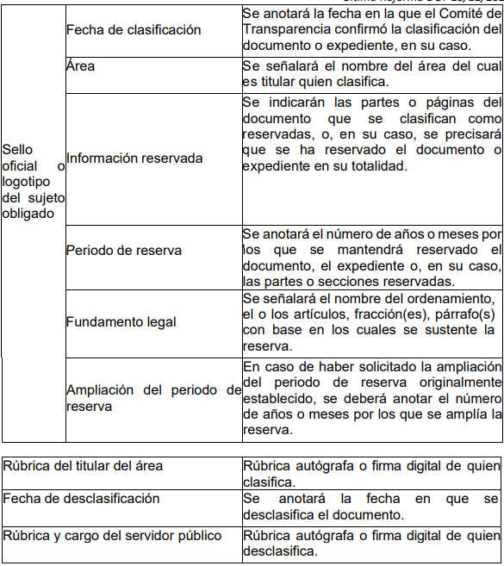

***Quincuagésimo cuarto.*** *Cuando el Comité de Transparencia confirme la clasificación de documentos reservados y/o confidenciales, sea total o parcialmente; se deberá anexar al expediente la resolución que determinó la clasificación o, en su defecto, identificar en la carátula del expediente del cual formen parte, la fecha y sesión del Comité de Transparencia en la que se confirmó dicha clasificación.*

***Quincuagésimo quinto.*** *Cada área del sujeto obligado podrá designar formalmente a una o más personas como responsables del testado, que sean encargadas de la adecuada elaboración o supervisión de las versiones públicas de los documentos o expedientes, verificando que cumplan con los requisitos señalados en las Leyes Generales, los presentes Lineamientos y demás normativa aplicable antes de su confirmación por el Comité de Transparencia.” (Énfasis añadido)*

Por lo tanto, la entrega de documentos en su versión pública debe acompañarse necesariamente del Acuerdo del Comité de Transparencia que la sustente el cual debe estar debidamente fundado y motivado, en el que se expongan los fundamentos y razonamientos que llevaron al **SUJETO OBLIGADO** a testar, suprimir o eliminar datos de dicho soporte documental, ya que no hacerlo, se reitera que lo entregado no tendría un sustento jurídico ni resultaría ser una versión pública, sino más bien una documentación ilegible, incompleta o tachada; ya que el no justificar las causas o motivos por las que no se aprecian determinados datos -ya sea porque se testan o suprimen- deja al solicitante en estado de incertidumbre, al no conocer o comprender porque no aparecen en la documentación respectiva.

Por lo anteriormente expuesto y con fundamento en lo prescrito en los artículos 5 párrafos trigésimo segundo, trigésimo tercero y trigésimo cuarto de la Constitución Política del Estado Libre y Soberano de México; 2, fracción II; 29, 36 fracciones I y II; 176, 178, 181, 185 y 186 fracción III de la Ley de Transparencia y Acceso a la Información Pública del Estado de México y Municipios, este Pleno:

**III. R E S U E L V E:**

**Primero.** Resultan fundados los motivos de inconformidad hechos valer por la parte **RECURRENTE** en el Recurso de Revisión **03774/INFOEM/IP/RR/2023;** por lo que, en términos del considerando **Cuarto** de esta resolución, se **MODIFICA** la respuesta emitida por el **SUJETO OBLIGADO**.

**Segundo.** Se **ORDENA** al **SUJETO OBLIGADO** a que,en términos del Considerando Cuarto y Quinto, haga entrega vía SAIMEX, en versión pública, previa búsqueda exhaustiva y razonable del documento o documentos en donde conste lo siguiente:

1. Las licencias de construcción otorgadas desde el día primero de enero del año dos mil diecinueve al cinco de junio del año dos mil veintitrés.
2. La relación de los expedientes entregados al actual titular de la Dirección de Desarrollo Urbano y Obras Públicas, mediante las actas de entrega-recepción en el mes de enero del año dos mil veintidós.

*Para la entrega en versión pública, deberá emitir el Acuerdo del Comité de Transparencia en términos de la Ley de Transparencia y Acceso a la Información Pública del Estado de México y Municipios, en el que funde y motive las razones sobre los datos que se supriman o eliminen, así como de los documentos remitidos en respuesta, y se ponga a disposición de la parte Recurrente.*

**Tercero. Notifíquese,** vía **SAIMEX**, al Titular de la Unidad de Transparencia del **SUJETO OBLIGADO,** la presente resolución para que conforme a los artículos 186, último párrafo y 189, párrafo segundo y 194 de la Ley de Transparencia y Acceso a la Información Pública del Estado de México y Municipios;  dé cumplimiento a lo ordenado dentro del plazo de diez días hábiles, e informe a este Instituto en un plazo de tres días hábiles siguientes sobre el cumplimiento dado a la presente, y, se le apercibe que en caso de negarse a cumplir la presente resolución o hacerlo de manera parcial, se le impondrá una medida de apremio de conformidad con lo previsto en los artículos 198, 200, fracción III; 214, 215 y 216 de la Ley  de Transparencia y Acceso a la Información Pública del Estado de México y Municipios.

**Cuarto. Notifíquese vía SAIMEX**, a la parte **RECURRENTE** la presente resolución, así como, que de conformidad con lo establecido en el artículo 196 de la Ley de Transparencia y Acceso a la Información Pública del Estado de México y Municipios, podrá impugnar la presente resolución vía Juicio de Amparo en los términos de las leyes aplicables.

**Quinto.** De conformidad con el artículo 198 de la Ley de Transparencia y Acceso a la Información Pública del Estado de México y Municipios, de considerarlo procedente, el Sujeto Obligado de manera fundada y motivada, podrá solicitar una ampliación de plazo para el cumplimiento de la presente resolución.

ASÍ LO RESUELVE, POR UNANIMIDAD DE VOTOS, EL PLENO DEL INSTITUTO DE TRANSPARENCIA, ACCESO A LA INFORMACIÓN PÚBLICA Y PROTECCIÓN DE DATOS PERSONALES DEL ESTADO DE MÉXICO Y MUNICIPIOS, CONFORMADO POR LOS COMISIONADOS JOSÉ MARTÍNEZ VILCHIS, MARÍA DEL ROSARIO MEJÍA AYALA, SHARON CRISTINA MORALES MARTÍNEZ, LUIS GUSTAVO PARRA NORIEGA Y GUADALUPE RAMÍREZ PEÑA; EN LA DÉCIMA PRIMERA SESIÓN ORDINARIA CELEBRADA EL TRES DE ABRIL DEL DOS MIL VEINTICUATRO, ANTE EL SECRETARIO TÉCNICO DEL PLENO ALEXIS TAPIA RAMÍREZ.

1. Artículo 150 de la Ley de Transparencia y Acceso a la Información Pública del Estado de México y Municipios
2. Artículo 165, ibídem